موادپلیمری Polymeric Materials
مقدمه
در این فصل به بررسی هر یک از گروههای مواد پلیمری به همراه مروری مختصر از خواص فیزیکی و مکانیکی و نیز روشهای فرآیند نمودن آنها ، پرداخته میشود و سپس به کاربردهای صنعتی و مزایا و معایب آنها در عمل اشاره میشود.
2-1 کوپلیمر اکریلونیتریل ـ بوتا دی ان ـ استایرین (ABS)
ساختار شیمیایی و خواص فیزیکی ـ مکانیکی (ABS) در زیر آمده است :
ساختار شیمیایی ABS
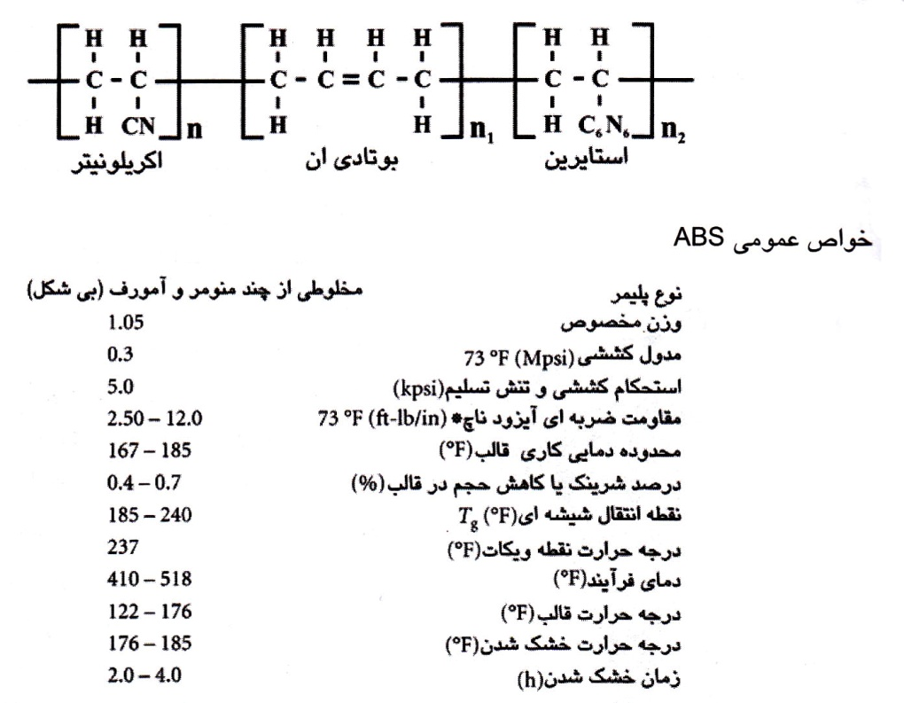
2-1-1 مزایای ABS
- مقاومت در برابر ضربه (چقرمگی) و خواص صلب ، سخت و سفت مطلوب،
- خزش پایین،
- پایداری ابعادی خوب،
- خواص فیزیکی ـ مکانیکی بالا که استحکام و قدرت بالا را به دنبال دارد،
- پوششهای فلزی ، چسبندگی عالی را به سطح ABS، از خود نشان میدهند،
- با استفاده از روشهای ترموپلاستیک متداول ، قابل تبدیل است و
- پلاستیکی است که وزن سبکی دارد.
2-1-2 معایب و محدودیتهای ABS
- ABS در برابر اسیدها مقاوم است (بجز اسیدهای اکسیدکننده غلیظ)، همچنین در برابر قلیاها، نمکها، روغنهای اساسی و ضروری (Essential oils) و محدوده گستردهای از محصولات غذایی و دارویی مقاوم است. ولیکن از طریق بسیاری از حلالهای شامل کتن (Ketone) و استر، براحتی تحت حمله قرار میگیرد و در مجموع مقاومت آنها در برابر حلالهای آلی ، کم است.
- استحکام دی الکتریک یا عایقی پایینی دارد یعنی مقاومت آن در برابر عبور الکتریسیته کم است، عایق خوبی نیست.
- درجه حرارت کاری پیوسته پایین و
- با اینکه خاصیت مکانیکی قطعه نهایی نسبت به رطوبت حساس نیست ، ولیکن وجود رطوبت در حین فرآیند نمودن میتواند منجر به ظهور مشکلاتی در ظاهر قطعه گردد. بیشترین مقدار رطوبت مجاز و مناسب برای قالبگیری تزریقی % 0.2 و برای اکستروژن %0.03 میباشد که میتوان با استفاده از یک خشک کن هوایی رطوبت زدا، در عمل به این مقادیر رسید.
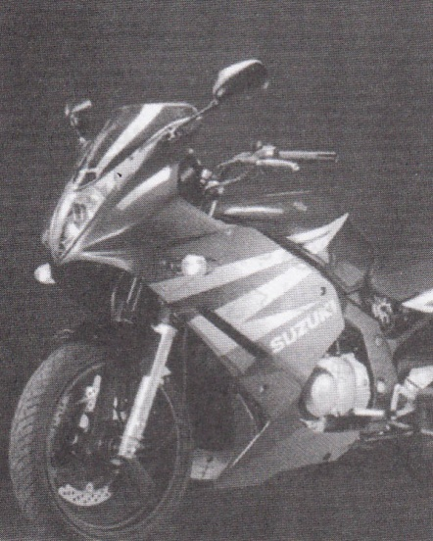
2-1-3 کاربردهای نوعی ABS
- یخچالها : برای دربها و آسترها یا فیلمهای پلاستیکی که برای نگهداری مواد غذایی داخل یخچال از ABS استفاده میشود. اکستروژنهای با مقاومت در برابر ضربه متوسط و انواع تجاری قالبگیری شامل ABS شفاف ، در ظروف تازه نگهدارندۀ مواد غذایی ، نوارهای دزدگیر دور داخل یخچال ، پایههای قفسه، سینیهای قطعات تبخیر کننده و حفاظهای پلاستیکی پایین درب یا در محل اتصال در با زمین استفاده میشود.
- بدنههای لوازم خانگی کوچک و کاربردهای ابزار برفی : این نوع لوازم و ابزارها شامل موارد زیر میباشند : سشوارها ، اطوهای سنگی مخصوص فردادن مو ، مخلوط کنها ، دربازکنهای برقی قوطی کنسرو ، قهوهسازها ، فرآیندکنندههای مواد غذایی، فنها یا پنکههای برقی ، جاروبرقیها ، دریلهای برقی ، بادبزنهای ورقهای و پایهها یا نگهدارندههای ماشینهای چمن زنی
- خروج یا تخلیه : فاضلابها ، لولههای تخلیه ، اتصالات لوله و بدنههای صافی استخر و زوائد تزیناتی
- مخابرات : بدنههای گوشی تلفن ، گوشی تلفنهای قابل حمل ، بدنههای ماشین تایپ و کلیدهای صفحه کلید کامپیوتر.
- قطعات الکترونیکی تجاری و مخصوص مصرف کننده : نوارهای ویدیویی ، تلویزیونها، تجهیزات صوتی تصویری ، بدنههای کامپیوترها ، چاپگرها و دستگاههای کپی.
- کالاهای خانگی : فراپیشخوانهای میز (وسایل یا لوازم خانگی رومیزی)، قسمتهای مربوط به دور سینک و لوله ، واحدهای تهویه مطبوع هوا که در پشت بام نصب شدهاند.
- وسایل و لوازم تفریحی : قالبگیریهای موتورسیکلت، قایقها، هواپیماها، چادرهای ویژه اردوگاهها ()، چمدان با بدنه سخت و آسترهای دستگاههای سرد کننده ویژه پیک نیک.
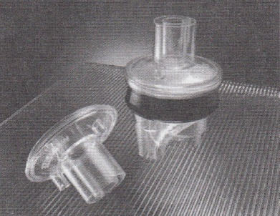
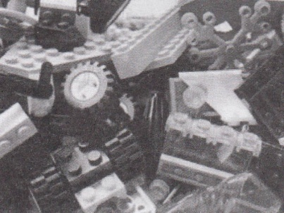
- کاربردهای دیگر : کیفهای اسناد ، جعبههای ویژه لوازم آرایش ، بستهبندیهای خانگی ، اسباببازیها و تجهیزات فتوگرافیک (عکاسی).

2-2 استال ( POM، پلی استال )
ساختار شيميايي هموژلير استال
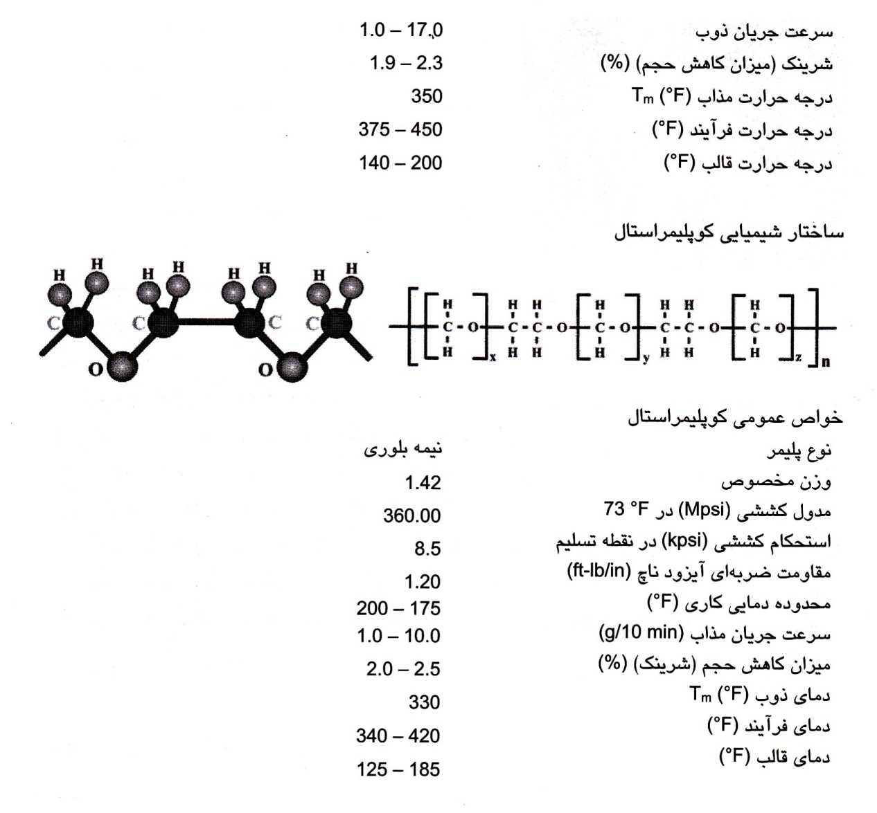
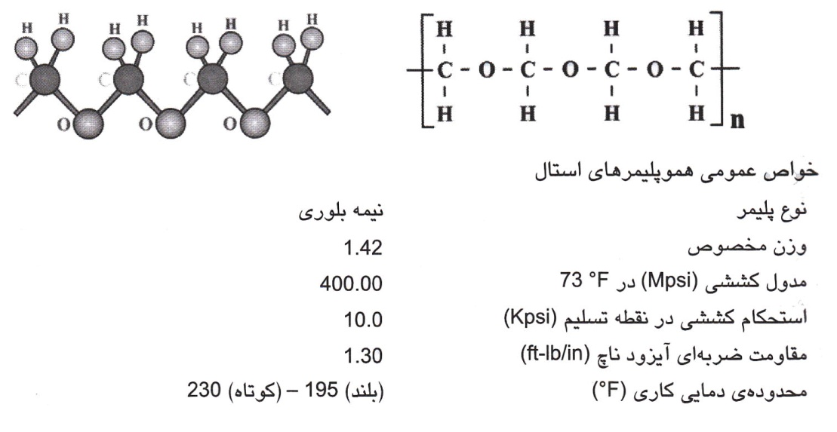

2-2-1 مزایای استال
- خواص مکانیکی خوب ، استحکام کششی مطلوب و بالا، صلبیت و چقرمگی عالی،
- سطوح قالبگیری شده جلادار و براق،
- ضرایب اصطکاک استاتیک و دینامیک پایین،
- خواص الکتریکی و مکانیکی خود را تا دمای ${230}^{°}F$ حفظ میکند،
- برای استفاده در کاربردهایی که در تماس با مواد غذایی میباشد، کاملاً تأیید شدهاند و مجوز استفاده از آنها در صنایع غذایی ، صادر شده است و
- مقاومت شیمیایی عالی در برابر هیدروکربنها، آلدئیدها، کتنها، الکلها و سوختهای متداول.
2-2-2 معایب و محدودیتهای استال
- مقاومت ضعیف در برابر اسیدها و بازها،
- شرینک یا انقباض درون قالبی بالا،
- اگر از انواع ویژه استال که دارای افزودنی مقاوم در برابر تابش UV میباشد، ساتفاده شود. وقتی که در معرض تابش UV قرار میگیرند، تخریب نمیشوند. ولی انواع معمولی استال وقتی در برابر تابش فرابنفش قرار گیرند، تخریب میشوند.
- قابل اشتعال ( UL-94 HB )،
- دماهای مذاب فرآیندی اضافی (بالاتر از 450 ) میتواند منجر به تخریب حرارتی قابل توجه ماده شود که با آزاد شدن گازهای فرمالدئید همراه است،
- تخریب حرارتی بسیار شدید شبیه به انفجار ، وقتی اتفاق میافتد که مذاب استال با PVC آلوده شده باشدو
- وقتی که سطح استال اصلاح نشده باشد، برقراری پیوند با سطح بسیار دشوار است.

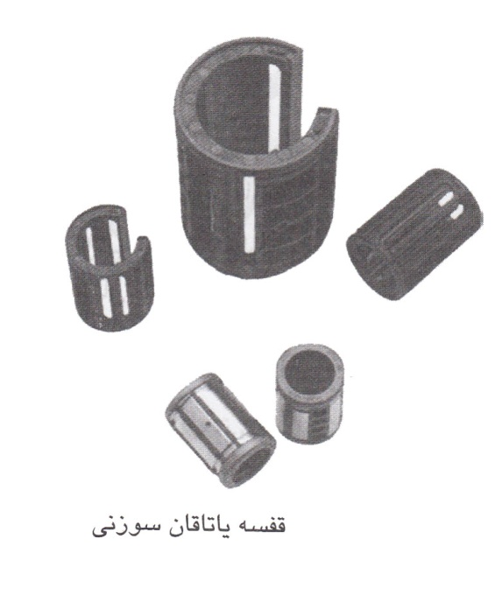

2-2-3 کاربردهای نوعی استال
- کاربردهای صنعتی : تختههای باریک و حلقههای زنجیر منتقل کننده یا نقاله ، دندانهها یا بادامکها، یاتاقانها، ترمزها یا موانع سایشی ، اتصالات لوله بدنههای شیر ، پمپها (لوازم یدکی ، پیستونها، شیرها و پرههای دوار و چرخ دندهها.
- کاربردهای ویژه در صنایع خودرو
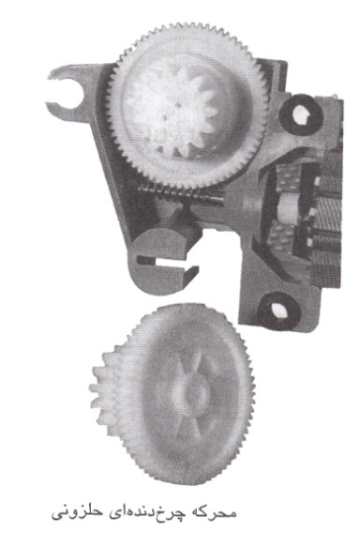
سیستمهای ویژه کار کردن با سوخت که شامل در باک ، حسگرهای تراز یا سنجش ارتفاع سوخت، شناورها ، پمپها ( لوازم یدکی ، پیستونها ، شیرها و پرههای دوار و چرخ دندهها).
- کاربردهای ویژه در صنایع خودرو
سیستمهای ویژه کار کردن با سوخت که شامل در بک ، حسگرهای تراز یا سنجش ارتفاع سوخت شناورها ، پمپهاو مخازن میباشند.
قطعات ویژه تزئینات داخلی خودرو : ابزارآلات ویژه سگک کمربند سواری یا هواپیما ، دسته در ، دستگیرههای ویژه اهرمهای جابهجا کننده ، دستگیرههای گرد و کروی ، دگمهها ، گیرههای نصب ، پایههای نگهدارنده آفتابگیر ، اهرمها ، دستگیرههای کششی در بهای خروجی ، قاب آئینه ، بستها ، پایهها ، توپیها ، یا سرهای انتهایی نوارهای ضربهگیر و پایههای آنتنها.
- اجرای تشکیل دهنده چارچوب با قاب دستگاه : بلوک دندهای ، چند چرخدنده کنار هم ( Cluster gear) ، یاتاقانها ، ابزارآلات و لوازم یدکی ، اتصالات کابل ، صفحات اسلاید و قفلهای پانل.
- اجرای زیر کاپوت : فنها ، تیغههای فن، ابزارآلات مربوط به اتصالات چفت یا گیره فنری و لوله.
- لوازم خانگی :
- یخچالها : بستها یا گیرههای قفسه بندی ، قلابهای دیوارکوب داخل یخچال ، یاتاقانها و چرخ دندهها
- ماشینهای لباسشویی و خشککنها : دندهها، یاتاقانها، نوارهای ضدسایش، لوازم یدکی و ابزارآلات دستگاه و اتصالات لوله
- ماشینهای ظرفشویی: غلطکهای چرخ دندهدار ، سردوشیهای ویژه پاشیدن ، وسایل ویژه پخش مواد شویندۀ صابونی و حاملها یا پایههای صافی
- وسایل الکترونیکی خانگی که همگی جزو قطعات ظریف پلاستیکی داخل ماشین لباسشویی و ظرفشویی به شمار میروند که تعدادشان نیز بسیار زیاد است :
- صفحه کلیدها : سرپوشهای کلید، دوشاخهها یا پلانگرها، میلههای راهنما و صفحات پایه
- تلفنها : دگمههای فشاری ، دندهها، یاتاقانها و فنرها
- اجزای پیمانه : تنظیمی یا مدولار : گیرهها صفحه ابزارهای ویژه آویزان کردن وسایل مختلف، اتصالات، نوارهای محافظ انعطافپذیر برای کشوها، فنرهای قفل کننده و محکم نگهدارنده و گیرهها یا انبرکها
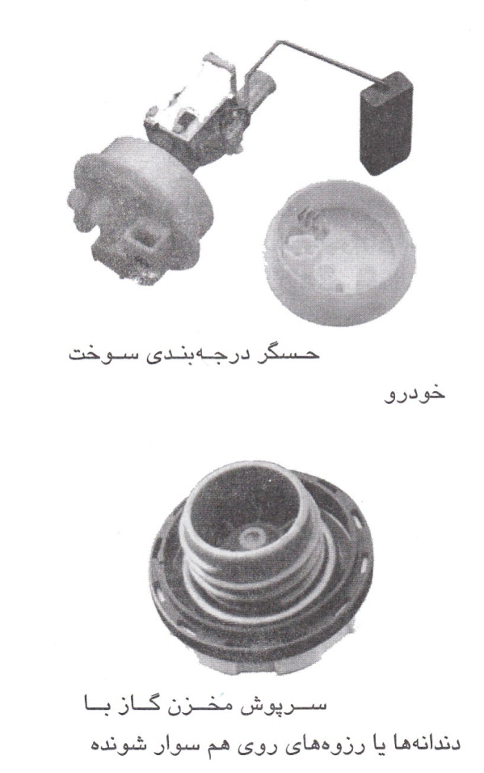
- DVD Playerهای صوتی و تصویری و ضبط صوتها (Recorders) : توپیهای داخل نوار کاست، غلتکهای راهنما، بادامکها، چرخ دندهها، مقرههای عایقی مرکب، عایقها یا بوشینگها و یاتاقانها.
- لوله کشی خانه ها
- وسایل اندازهگیری و سنجش مقدار آب : ابزارآلات، دندانهها، دندهها، صفحات مدرج و صفحات فشاری
- شیرهای آب : قسمتهای زیرین شیر ، فشنگها یا کارتریجها، میلهها مهرههای پرکننده و آبراهها
- نرم کنندههای آب : ابزارآلات و لوازم یدکی ویژه ، پمپ، پیستونها ، پره های دوار و شیرها
- فیلترها (صافیها) : بدنهها، ورقهها و صفحات نمایش مدرج
- تنظیم کنندههای فشار: بدنهها، میلهها، دستگیرههای گرد وصفحات فشاری
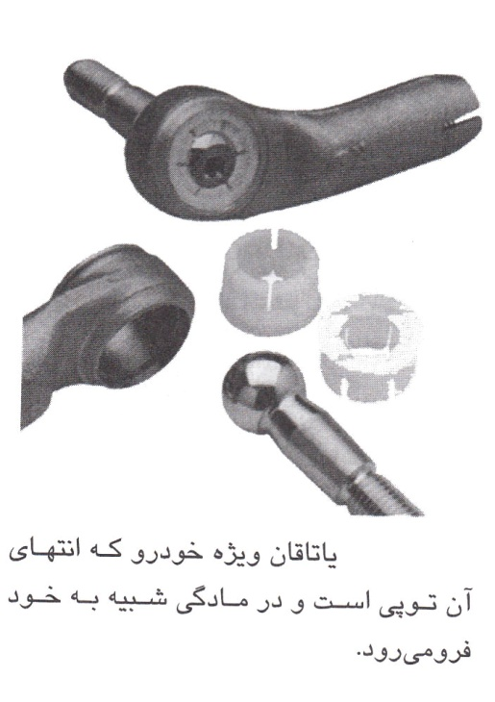
پخش آب یا دوشهای آب آشامیدنی : اتصالات شیرهای تخلیه ، شیرهای قطع و آداپترهای لولهای فلزی
- کاربردهای ویژه برای مصرف کننده :
- حفاظت شخصی : ریمل ویژه مژه و ابرو ، عطر و ادکلن ، قوطیها یا بدنههای اسپری زیر بغل، شانهها، شیرهای آئروسلی (تولید ثطرات ریز) ، پخش کنندههای مواد شوینده صابونی و دستگیرههای (اعمال کننده) اپلیکاتور آرایش ،
- وسایل کوچک : دندههای موتور ، بادامکها یا یاتاقانها ، پمپها ، اعمال گرهای چسب ، لوازم یدکی و ابزارآلات و فنرها
- اسباب بازیها : پوستهها یا روکشهای پلاستیکی ، چارچوبها ، دندهها ، یاتاقانها، دندانهها ، فنرها ، چرخها و اتصالات
- کالاهای ورزشی : چوبهای اسکی ، دندانهها، یاتاقانها، میله های راهنما،صفحات پوششی انعطاف پذیر،
- قطعات تزئیناتی نصب پرده : پارچه های پرده ای و میله های راهنمای پنجره های کرکره ای متحرک ،آویز ها ، غلتکها ،یاتاقانها،پوششهای مبلمان ، صفحات اسلاید قفلها ، نگهدارنده های ابزار که ابزار بر روی آن نصب وآویزان می شود، یاتاقانها، دنده ها ولوازم یدکی یا ابزار آلات
- آبیاری:دوشهای آب پاشی ویزه آبیاری ، انشعابات یا آب پخش کنها ، دنده ها، لوازم یدکی، آب راها ، ابزارآلات ویزه پمپ ، پروانه ها و پره های دوّار،پیستونها، بدنه شیرهای اندازه گیرنده ،دستگیره های گرد یا توپیها،ساقه ها یا میله ها واجزای درونی.
- کشاورزی : اهرمهای جابهجاکننده وابزار آلات ،اتصالات هیدرولیک ، یاتاقانها، دنده ها ودیسکهای کاربردی ویزه کاشت بذر
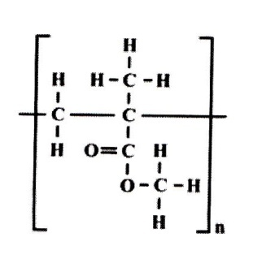
2-3 پلی متیل متاکریلات (اکریلیک، PMMA)
ساختارشیمیایی اکریلیک وخواص عمومی اکریلیک پرنشده
(آمیزه سازی نشده) درزیر آمده است :
ساختارشیمیایی اکریلیک
خواص عمومی اکریلیک پرنشده یا آمیزه سازی نشده

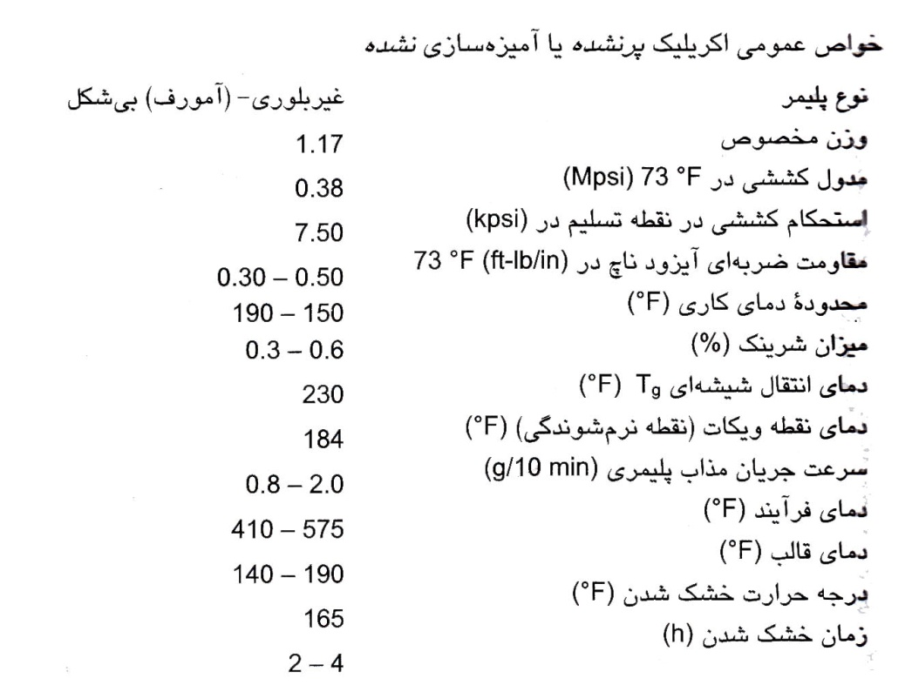
2-3-1مزایای اکریلیک
- شفافیت نوری عالی
- سختی سطح عالی
- قابلیت تحمل عالی در برابر شرایط آب و هوایی گوناگون ، مقاومت عالی در برابر هوازدگی و شرایط جوی ، مقاومت بالا در برابر نور خورشید
- صلب و انعطاف ناپذیر همراه با استحکام ضربهای خوب
- پایداری ابعادی عالی و کاهش حجم و شرینک یا انقباض درون قالبی پایین
- شکل دهی گرمایی آنها با چقرمگی دومحوری ، یا دوبعدی ، افزایش می یابد.
2-3-2 معایب و محدودیتهای اکریلیک
- مقاومت کم در برابر حلال، بویژه به وسیله کتونها، استرها، کلروکربنها، هیدروکربنهای آروماتیک و فرئون براحتی تحت حمله قرار میگیرد
- قابل احتراق ، دمای سرویس پیوسته یا درجه حرارت کاری مداوم به ${160}^{°}f$ محدود شده است.
- انواع تجاری انعطافپذیر قابل دسترسی نمیباشد.
- رطوبت موجب تغییرات ابعادی در قطعات قالب گیری شده میگردد.
2-3-3 کاربردهای نوعی اکریلیک
- خودرو : چراغها یا نورهای عقب ، عدسیهای نوری پارکینگ، نشانههای تزئیناتی ، و پلاکهای ماشین یا تابلوهای ویژه نوشتن اسم
- لوازم خانگی : نگهدارندهها و قالب لامپها ، قاب عکسها و کالاهای تزئیناتی
- کالاهای شفاف : قابل استفاده در رنگین کمانی از رنگهای درخشنده ، مادهای ایدهآل برای بسته بندی ، جواهرات و نشانهها
- وسایل الکترونیکی : از این پلیمر در پوشش دادن تخته مدار چاپی استفاده شده است.
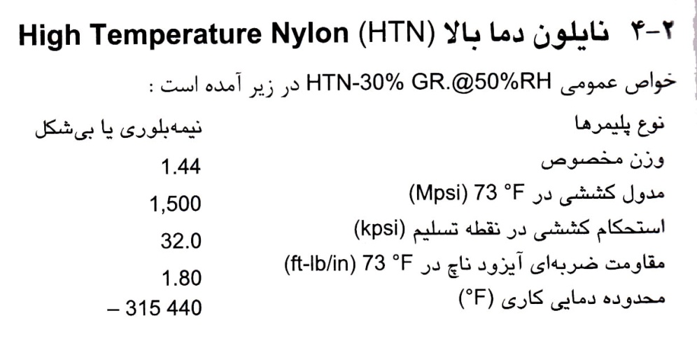

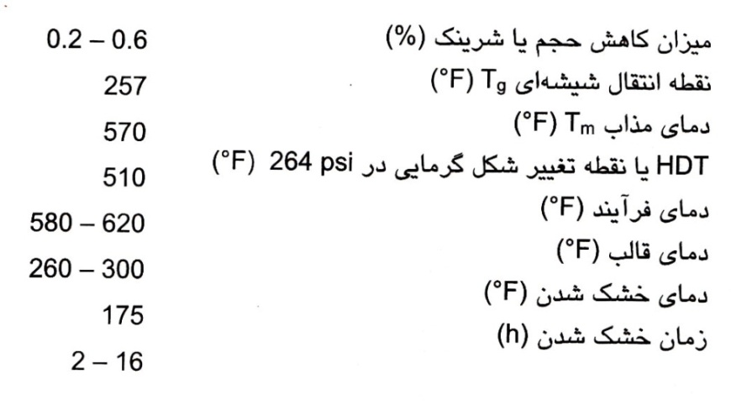

2-4 نایلون دما بالا (HTN) High Temperature Nylon
خواص عمومی HTN-30%GR.@50%RH در زیر آمده است :
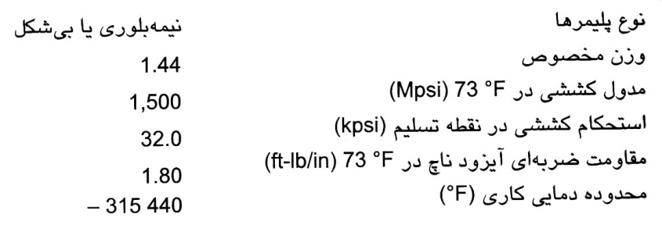
2-4-1 مزایای نایلون دما بالا (HTN)
- جذب رطوبت پایینتر نسبت به نایلون 6 و نایلون 6/6،
- پایداری ابعادی خوب،
- خواص مکانیکی عالی،
- خصوصیات خزشی پایین،
- مقاومت شیمیایی عالی،
- کارایی دمایی بالا ، در ساختار HTN ، هم جزء پلی استری و هم جزء نایلونی وجود دارد که دمای ذوب آن را نسبت به نایلون 6/6،F${50}^{°}$ بالاتر میبرد،
- دمای انتقال شیشهای $T_{G}$ بالا $({257}^{°}F)$ و
- فرآیند پذیری در طی فرآیند قالب گیری تزریقی
2-4-2 معایب و محدودیتهای نایلون دما بالا (HTN)
- ضعف اصلی این پلاستیک ، میزان ازدیاد طول پایین است.
- بلوری شدن یا کریستالیزاسیون پایین (به دمای قالب ${300}^{°}F$نیاز دارد).
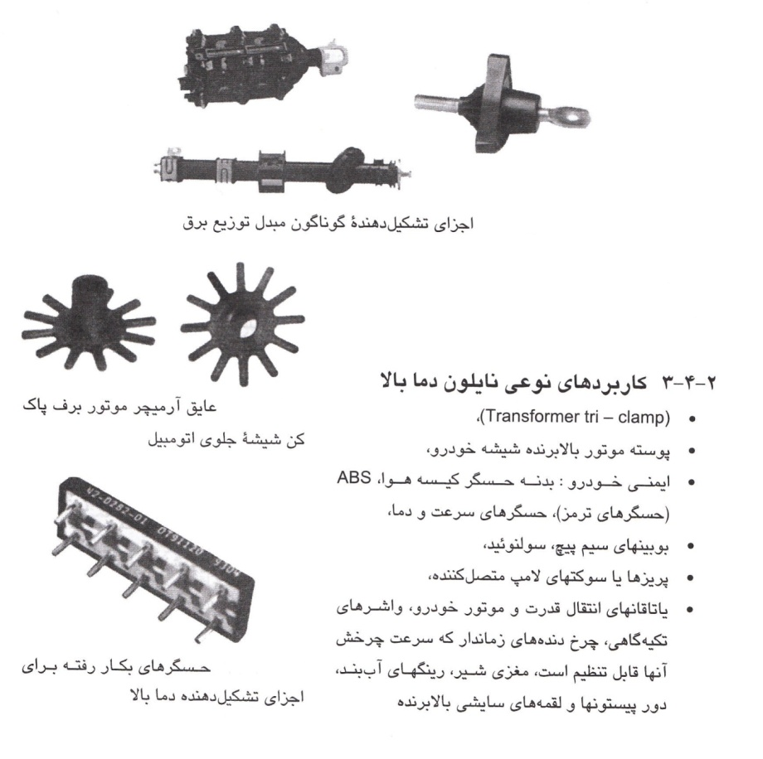
- مشکلاتی را در حین پیش خشک کردن رزین پدید میآورد. مقاومت ضربهای و شکل ظاهری قطعه نهایی، در حین فرآیند نمودن ، تحت تاثیر رطوبت اضافی بجا مانده قرار گرفته و کاهش مییابد و آسیب میبیند. بیشترین مقدار رطوبت مجاز برای قالبگیری تزریقی %0.2 میباشد که به زمان خشک کردن 2 تا 16 ساعت بسته به نوع ترکیب نیاز دارد. بدین منظور ، استفاده از یک خشک کن رطوبت گیر توصیه میشود.

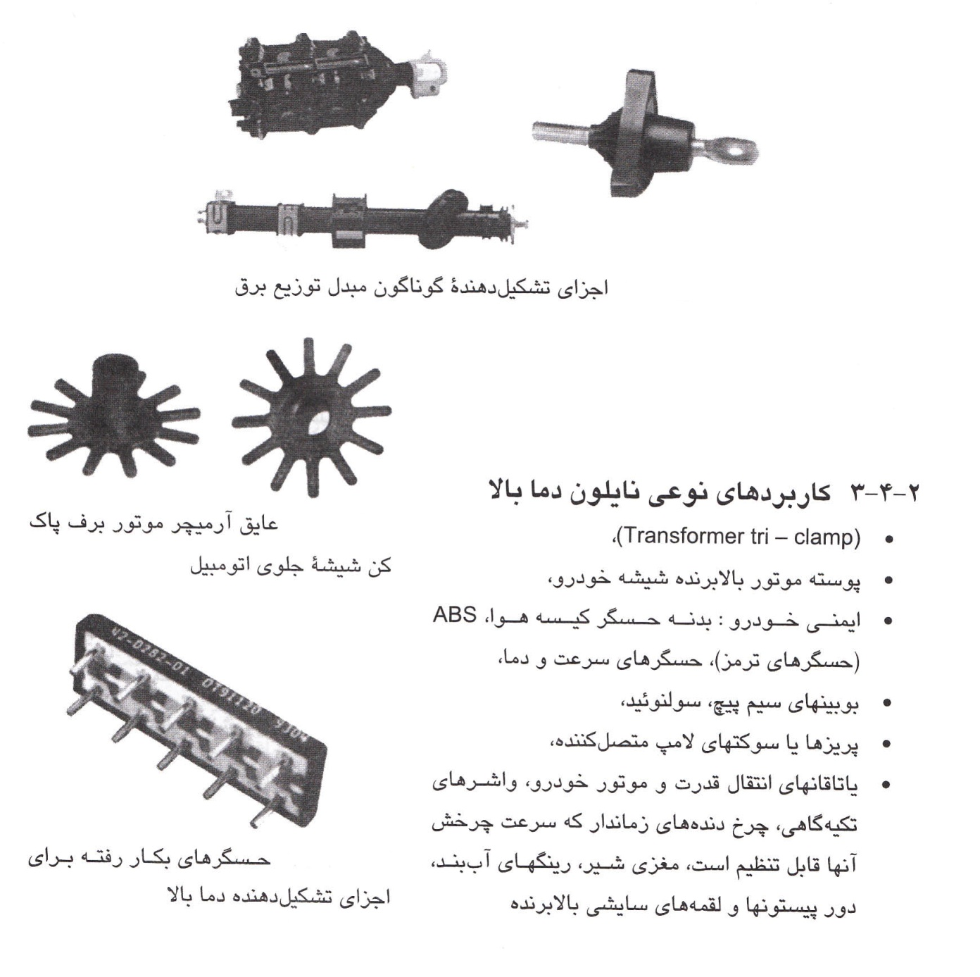
2-4-3 کاربردهای نوعی نایلون دما بالا
- (Transformer tir-clamp)
- پوسته موتور بالابرنده شیشه خودرو
- ایمنی خودرو : بدنه حسگر کیسه هوا، ABS (حسگرهای ترمز) ، حسگرهای سرعت و دما
- بوبینهای سیم پیچ، سولنوئید،
- پریزها یا سوکتهای لامپ متصل کننده،
- یاتاقانهای انتقال قدرت و موتور خودرو، واشرهای تکیهگاهی، چرخ دندههای زماندار که سرعت چرخش آنها قابل تنظیم است، مغزی شیر ، رینگهای آببند، دور پیستونها و لقمههای سایشی بالابرنده
2-5 بسپارهای متشکل از تکپارهای یونی یا پلیمرهای ساخته شده از منومرهای یونی (آیونومر) (lonomer)
خواص عمومی آیونومرهای پرنشده در زیر آمده است :
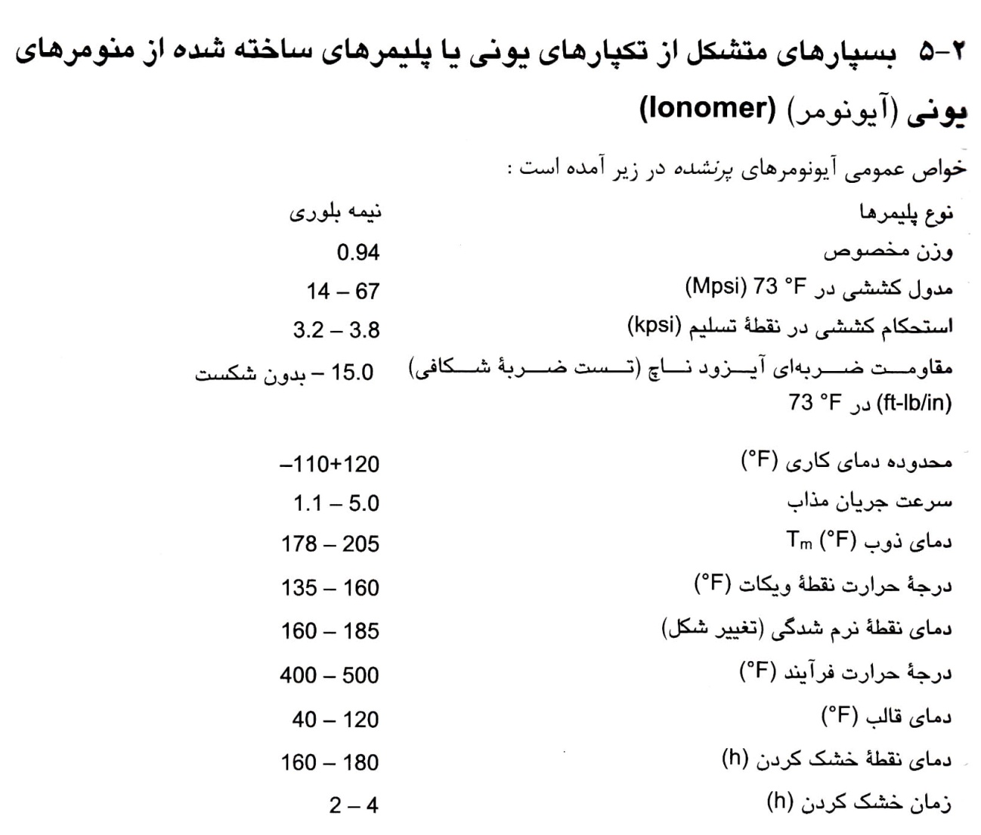
2-5-1 مزایای آیونومرها
- مقاومت ضربهای بالا
- مقاومت برشی بسیار عالی
- مادهای انعطافپذیر و شفاف،
- خواص عالی در دمای پایین،
- توانایی فرآیند نمودن آنها در حالت مذاب ، در دمای پایین،
- مقاومت عالی در برابر تابش فرابنفش و
- مقاومت عالی در برابر نفوذ حلال در دمای اتاق
2-5-2 معایب و محدودیتهای آیونومرها
- درجه های حرارت تغییر شکل گرمایی پایین $160-185 ℉)$) برای آیونومرهای با کارایی بالا (HP)،
- شکل ظاهری آنها به لحاظ سطحی از کیفیت پایینی برخوردار است،
- مقاومت خزشی پایین تحت بار پیوسته
- محدود به کاربردهای دما ـ پایین و
- مقاومت در برابر ضربه بسیار پایین و شکل ظاهری قطعه نهایی پس از قالبگیری ، مشکلاتی را به همراه دارد که به علت جذب رطوبت در حین فرآیند نمودن به وقوع میپیوندد. رزین را بایستی از پیش ، با استفاده از یک خشک کن قیفی ( دارای محل تزریق رزین) رطوبت گیر خشک کرد.
2-5-3 کاربردهای نوعی آیونومرها
- در صنایع بسته بندی : فیلمهای جدا شونده،
- کالاهای ورزشی : توپهای گلف ، چوبهای بولینگ، اجزای تشکیل دهنده چکمه اسکی ، کفش ورزشی، اسکیتهای غلتکی ، وسایل اسکی و اجزای تشکیل دهنده ماشین بولینگ.
- اجزای تشکیل دهنده خودرو : صفحه مانعهای ورود هوا (Air dam)، میلههای محافظ سپر یا ضدضربه، لایهها یا لمینتهای فوم شده فلز آیونومر به عنوان کمربند تزئیناتی، پایهها یا دستههای قوی برای موتور و انتقال محموله میان کارگاههای مونتاژ و
- کاربردهای صنعتی : ابزارهای دستی ، اجزای تشکیل دهنده ماشین ، پلکان نردبانهای دریایی و کاربردهای شناوری
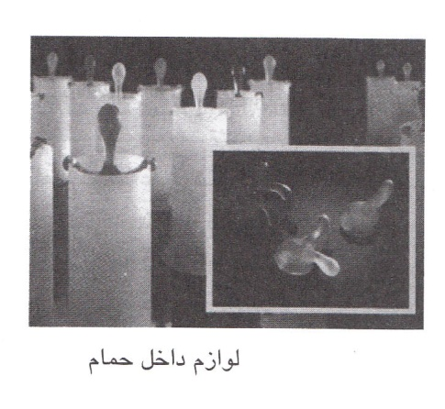
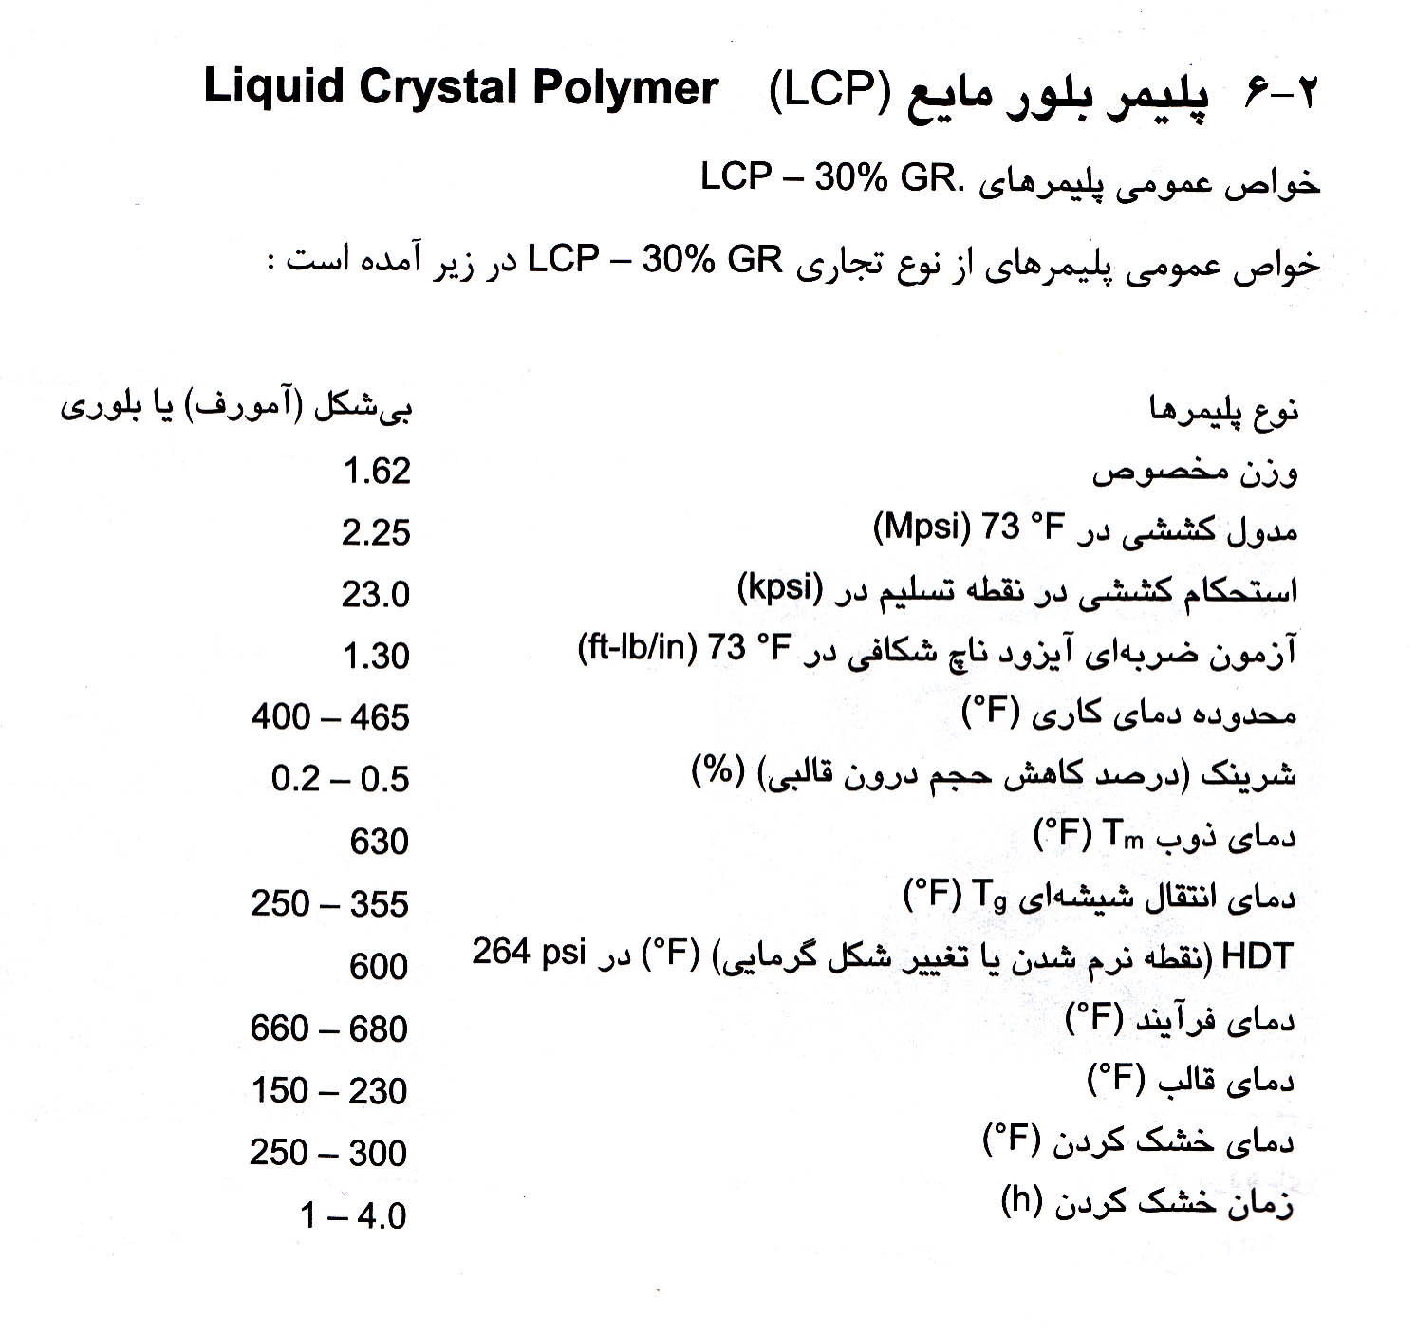
2-6-1 مزایای پلیمر بلور مایع (LCP)
- تکرار پذیری چرخه، نوسانات ابعادی ناچیز، جریان مذاب بالا برای قطعات با ضخامت یا دیواره نازک، قطعات بدون پیچ و تاب ، میزان شرینک یا انقباض درون قالبی پایین و چرخههای سریع،
- تغییرات ابعادی قطعه قالبگیری شده، بدون سخت و سفت کردن در اثر حرارت آیفل، وقتی که قطعه در معرض تماس در برابر دماهای بالا قرار میگیرد (مثلاً در فاز گازی یا جوشکاری مادون قرمز)، به کمترین مقدار ممکن خود میرسد،
- ضریب انبساط حرارتی پایین و قابل کنترل که موجبات امکان اتصال به شیشه، سرامیک و فلزات را فراهم میآورد،
- LCP، مقاومت ذاتی در برابر سوختن دارد و دود بسیار کمی تولید میکند،
- مقاومت شیمیایی بسیار عالی در برابر همۀ انواع مواد آلی ، اسیدها و بازها و
- استحکام ، سفتی و چقرمگی استثنایی.
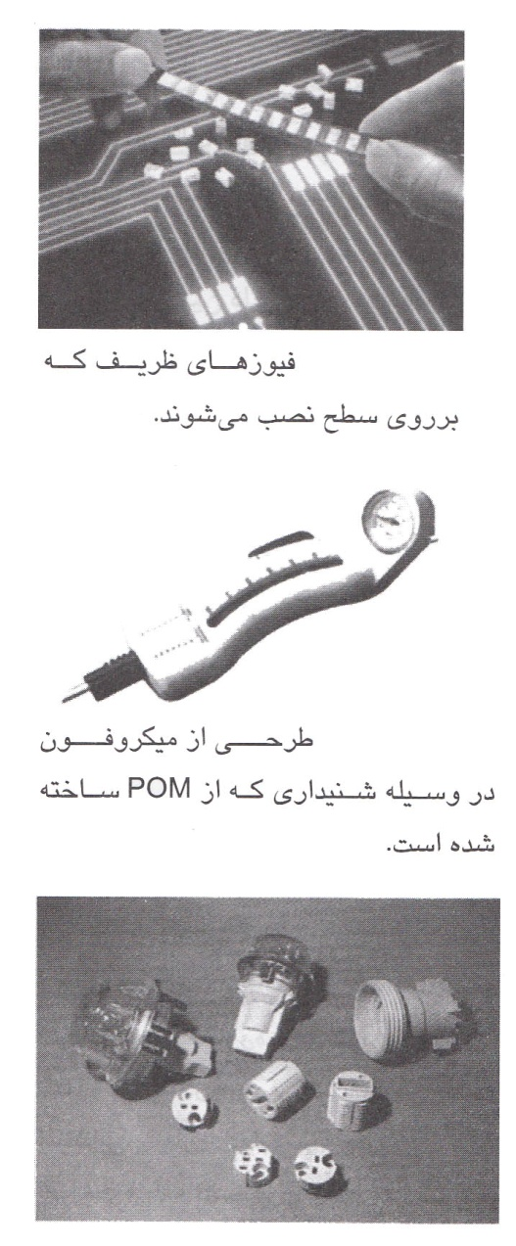
2-6-2 معایب و محدودیتهای LCP
- خطوط جوش بسیار ضعیف میباشند ، زیرا سفتی ذاتی مولکولها از نفوذ آنها در سرتاسر سطح فوقانی ماده مذاب جلوگیری میکند تا سبب استحکام جوش گردد،
- جهت دهی رزینهای پلیمری بلور مایع (LCP) پر نشده یا اصلاح نشده آنقدر آسان است که سطح آن را میتوان براحتی سایش داد و یا بر روی آن خراش ایجاد کرد. این نوع رزینها را بایستی با احتیاط فوق العاده زیاد، جابهجا کرد،
- اختلاف در ضریب انبساط حرارتی که با درجات مختلفی و با جهتهای گوناگونی از جهتگیری مولکولی ایجاد میشوند، میتوانند سبب پیدایش چین و چروک و پیچ و تاب در رزین گردند،
- تورم قالبی فوق العاده کم، وقتی که از ورودیهای کوچک (Small gates) استفاده میشود سبب ایجاد گرایش به تولید نشانههای فوران ، برون ریزش یا جت مواد از درون قالب سطحی میگردد و
- مشکلات مربوط به مقاومت در برابر ضربه، از باقیماندن مقادیر اضافی رطوبت و بجا ماندن آن در حین فرآیند نمودن رزین ناشی میشود. بیشترین مقدار رطوبت مجاز برای قالبگیری که توصیه شده است، برابر % 0.01 میباشد که تنظیم رطوبت و رساندن آن به مقدار مجاز معمولاً با استفاده از یک خشککن قیفیرطوبت گیر دما بالا انجام میشود.
2-6-3 کاربردهای نوعی پلیمرهای بلور مایع (LCP)
- دستگیرههای آون دوگانه (Dual Oven handles).
- قطعات الکتریکی و الکترونیکی،
- متصل کنندههای قابل لحیمکاری مادون قرمز و فاز گازی، پریزها، بدنه رلهها و خازن، اجزای تشکیل دهنده تخته سیمکشی مدار چاپی فعال و غیرفعال ، بوبینهای جدار نازک، قلابها یا براکتها،
- ابعاد دقیق، نوعاً مورد نیاز برای کوچک کردن ابعاد یا ظریف سازی ، در جایی که فاصله بین سوزنها خیلی کوچک است و
- اجزای تشکیل دهنده نیمه هادی که در آن آلوده کنندههای یونی نباید وارد شوند.
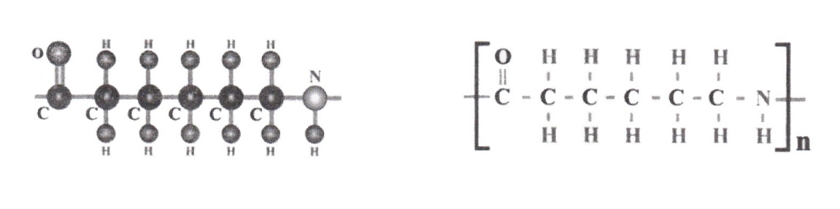
2-7 پلی آمید (PA، نايلون)
ساختار شیمیایی نایلون 6
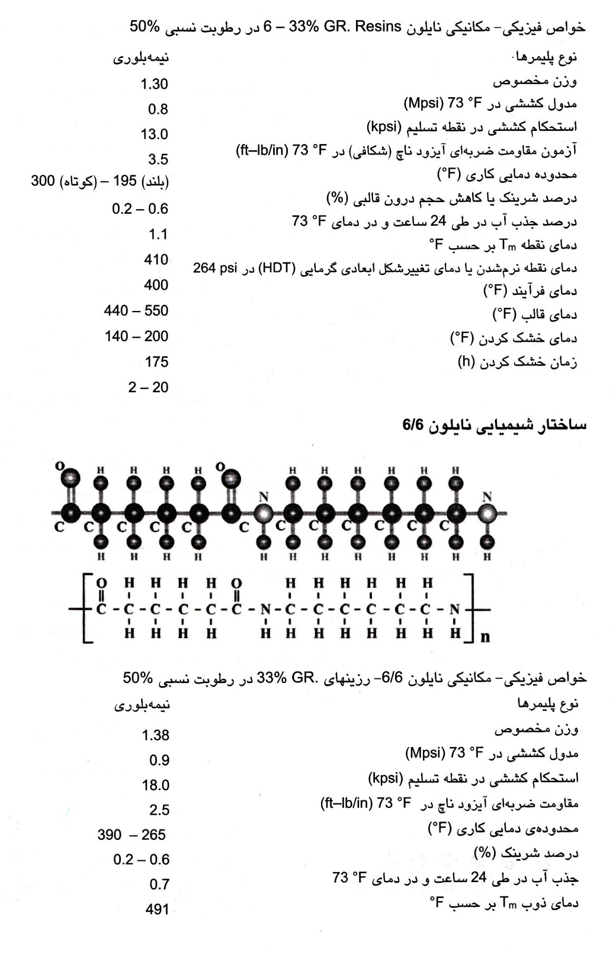
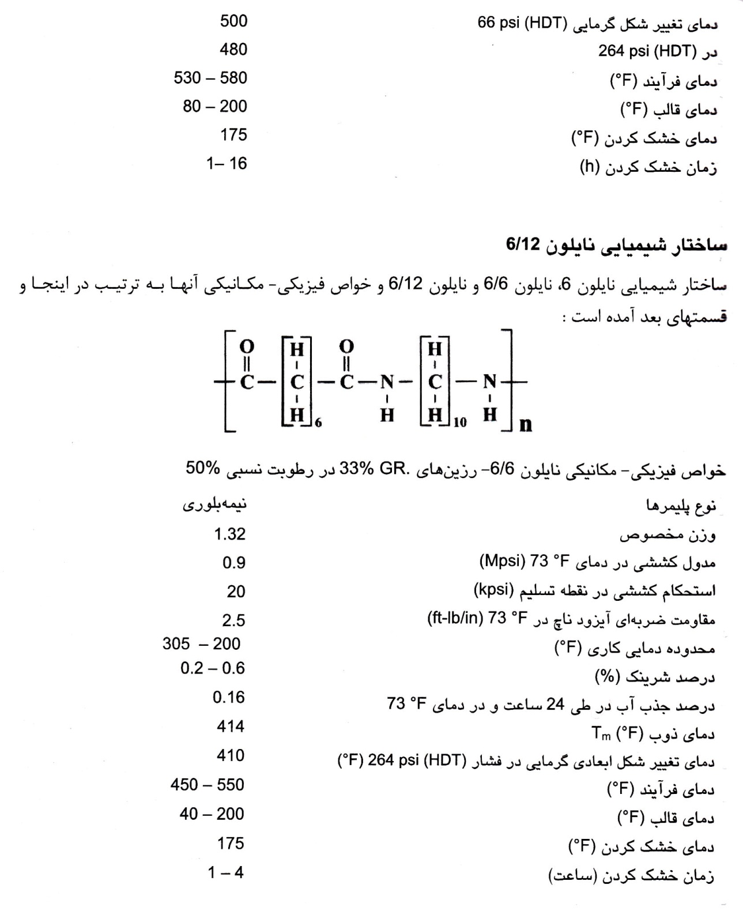
2-7-1 مزایای نایلون
- چقرمگی و مقاومت در برابر ضربه عالی
- مقاومت سایشی عالی
- ضریب اصطکاک پایین
- خواص استحکام کششی بالا، مقاومت خزشی در حد مطلوب و حفظ خواص مکانیکی و الکتریکی در گستره وسیعی از دما
- مقاومت عالی در برابر روغنها ، گریسها ، حلالها و بازها
- از طریق همه روشهای ویژه ترموپلاستیکها، میتوان این دسته از پلیمرها را فرآیند نمود.
2-7-2 معایب و محدودیتهای نایلون
- بر اساس نوع پلیمر، جذب رطوبت بالا موجب تغییرات ابعادی قطعه قالبگیری شده میشود.
- به پایدارسازی توسط نور فرابنفش (UV) نیاز دارد.
- خواص الکتریکی و مکانیکی تا حد زیادی به وسیله نوع پلیمر، مقدار رطوبت و ترکیب شیمیایی تحت تأثیر قرار میگیرد.
- مقاومت پایین در برابر ضربه و پایین بودن کیفیت سطح قطعات نهایی از وجود مقادیر اضافی رطوبت در حین فرآیند نمودن ناشی میشود. بیشترین مقدار مجاز و مناسب رطوبت برای عملیات قالبگیری تزریقی برابر %0.2 و برای اکستروژن معادل %0.03 توصیه شده استکه تنظیم رطوبت با استفاده از خشک کن قیفی ضدرطوبت، انجام میشود.
2-7-3 کاربردهای نوعی نایلون
- حمل و نقل : این بخش به تنهایی ، بزرگترین بازار نایلونها را نشان میدهد. کاربردهای مواد تقویت نشده عبارتند از، رابطها یا اتصال کنندههای الکتریکی ، پوششهای سیم و چرخ دندههای سبک ، برای برف پاککنهای شیشه جلوی اتومبیل و سرعت سنجها. نایلونهای چقرمه محافظ ضدسنگ ریزه ( که از برخورد سنگهای ریز در حین حرکت اتومبیل به شیشۀ جلوی خودرو جلوگیری میکند.) (Stone guards) و تزئینات داخلی اتومبیل (Trim clips) به کار رفتهاند. نایلونهای تقویت شده با شیشه در پرههای فن موتور، سرپوشهای رادیاتور (Radiator heads)، مخازن روغن فرمان و ترمز در سوپاپ ، حسگرها و تزریق کنندههای سوخت، مورد استفاده قرار گرفتهاند. از رزینهای تقویت شده با مواد معدنی، در ابزار آلات آیینه و قالپاقهای رینگ تایر (Tire hub covers) استفاده شده است. ترکیبی از شیشه و مواد معدنی در قطعات بیرونی، همانند گلکیرهای یا سپرهای ضربهگیر اضافی (Fender extensions) به کار گرفته شده است.
- کاربردهای الکتریکی و الکترونیکی : نایلونهای به تأخیرانداز شعله، از جمله، نایلونهایی که در توافق با شرایط UL-94V0عمل میکنند، نقش اصلی را در بازار کالاهای الکتریکی (دوشاخه، بستها یا رابطها، بوبینها، وسایل سیم کشی، بلوکهای ترمینال، ابزارهای نصب آنتن ایفا میکنند.
- لوازم خانگی : نایلونها، نه فقط برای اجزای تشکیل دهنده کالاهای الکتریکی ، بلکه برای قطعات مکانیکی، ابزارآلات و کاربردهای دیگر در ابزارهای برقی، ماشینهای لباسشویی و لوازم خانگی کوچک گوناگون نیز از آنها استفاده میشود.
- کاربردهای ویژه در مخابرات : دستگاههای تقویت نیروی برق یا رادیو یا تلگراف ، ایستگاههای تقویت، اتصالات و رابطها یا متصل کنندهها
- کاربردهای صنعتی : شامل دستگیرههای چکش یا پتک، قطعات ماشین چمن زنی ، چرخ دندههای گریسکاری نشده، یاتاقانها، قطعات ضد اصطکاک و دامنه گوناگونی از کاربردهایی که به گیرههای فنری یا قزن قفلهای دارای نر ـ مادگی یا سوار کردن بار روی فنر نیاز دارند، میباشند.
- تجهیزات مربوط به فرآیند نمودن مواد غذایی و منسوجات : شامل پمپها، شیرها، وسایل اندازهگیری ، وسایل کشاورزی و چاپ ماشینهای اداری و فروش
- محصولات مصرفی : کاربردهای نایلون سخت و چقرمه شده عبارتند از ، چکمههای اسکی ، پایههای اسکیت غلتک دار و اسکیت روی یخ، تجهیزات مربوط به راکتهای ورزشی، چرخهای دوچرخه، لوازم آشپزخانه، اسباببازیها و تجهیزات عکاسی.
- فیلمهای نایلونی : از این فیلمها، در حد گستردهای برای بستهبندی انواع گوشتها و پنیرها و نیز در کیسههای نچسب ویژه پخت و سرخ کردن مواد غذایی و همچنین کیسههای کوچک با کاربردهای مشابه در صنایع غذایی، فیلمهای نایلونی. همچنین به عنوان یک پوشش احاطه کننده برای ساخت بالهای کوچک هواپیما که از جنس پلیمرهای گرما سخت میباشند، مورد استفاده قرار میگیرند.
- پوشش سیم و کابل : از نایلونها، غالباً بعنوان یک لایه محافظ بر روی لایه عایق اولیه استفاده میشود.
- استفاده از نایلون در مصالح لولهسازی و لولهکشی و لولهگذاری : از انها برای انتقال سیالات ویژه ترمز سیالات ویژه یخچالها یا به عنوان آستر داخلی برای کابلهای انعطافپذیر استفاده میشود.
- اکستروژن : ورقهها، میلهها و شکلهای دسته مانند در ماشین کاری
- تک رشتههای نایلون 6/12 : این تک رشتهها، کاربردهای گستردهای را در تارهای پلاستیکی مسواک یا قلم مو، طنابها و ریسمانهای ماهیگیری، طنابهای ضخیم و نخهای خیاطی پیدا کردهاند. از آنها همچنین در آهار زنی و سفت و سختسازی پارچه، قالیچهها و فرشها و غربالهای صافی استفاده شده است.
- از نایلون 11 یا 12 برای پوشش دهی فلزات با پودر به وسیله اسپری الکتروستاتیک یا بستر سیالی شده برای جابجا کردن مواد غذایی و محصولات صنایع دارویی استفاده میشود.
نایلون غلافپوشانی شده (Encapsulated nylon) شافتهای خاردار (هزار خاری) (Spline shafts)، چرخ دندههای تایمینگ موتور خودرو که سرعت را تنظیم میکنند (Automotive engine timing gears).

2-8 پلی اتر ایمید (PEI)
ساختار شیمیایی پلیاتر ایمید (PEI)
ساختار شیمیایی PEI و خواص – مكانيكي عمومي رزينهاي PEI-30%gr در زير آمده است :
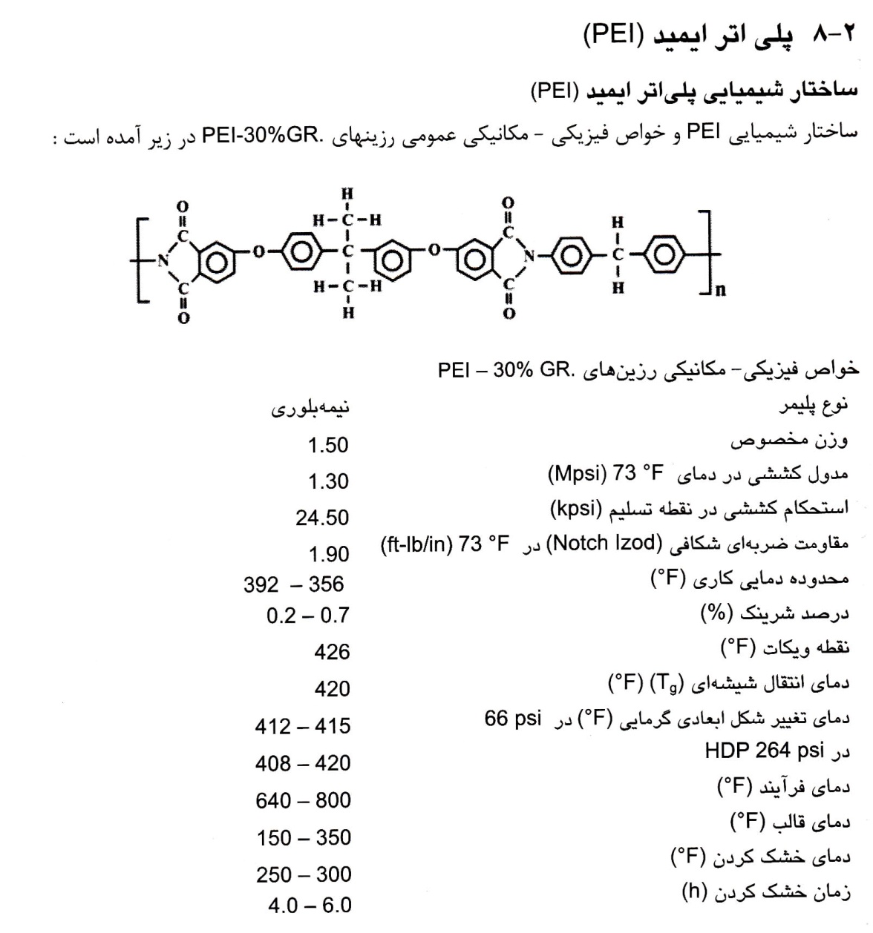

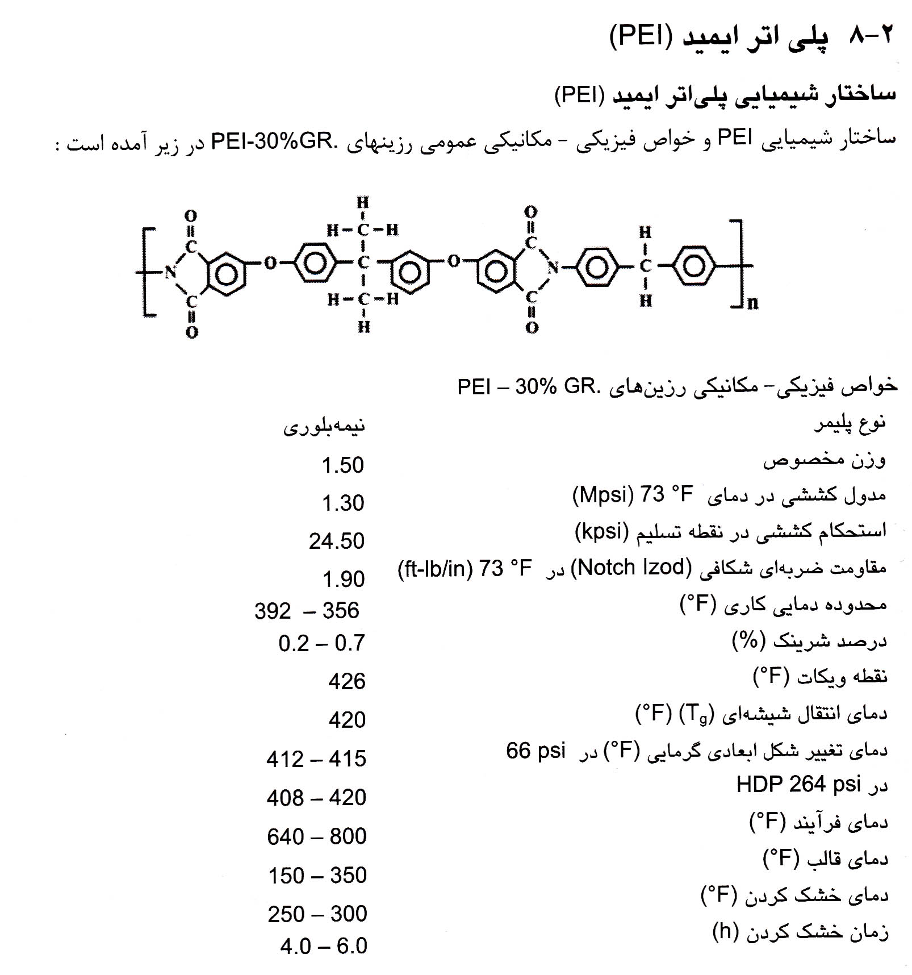
2-8-1 مزاياي ژلي اتر ايميد (PEI)
- مقاومت شيميايي عالي در برابر هيدروكربنها،‌الكلهاي غيرآروماتيك و حلالهاي كاملاً هالو‍ن دار شده
- مقاومت شيميايي خوب در برابر آب جوش و بخار،‌عمليات اتوكلاو كردن به منظور ميكروبكشي يا استريليزاسيون و جذب آب كم
- مقاومت خوب در برابر تابش فرابنفش
- مقاوت خوب در برابر تابش گاما
- خواص الكتريكي عالي، مناسب براي استفاده از آن به عنوان يك ماده عايق يا دي الكتريك با اجزاي الكترونيك فوقالعاده حساس.
2-8-2 معايب و محدوديتهاي PEI
- واكنش كوتاه مدت به هنگامي كه در تماس با بازهاي ملايم قرار ميگيرد. حلالهايي كه به طور جزئي هالوژندار شدهاند، همانند متيل كلرايد، ميتوانند حلالهاي خوبي براي ها باشند.
- رطوبت رزين بايستي به مقدار كمتر از % رسيده و حتماً تا اين درصد مجاز خشك شده باشد.
- در حين فرآيند نمودن ،‌به دماهاي قالب گيري نياز دارد.
- به درجه حرارتهاي بالاي قالب نياز دارد،‌يعني بايستي از وسايل گرم كننده با روغن يا برق استفاده شود.
- قيمت رزين بالاست.
2-8-3 كاربردهاي نوعي پلي اتر ايميد (PEI)
- كاربردهاي خودرويي : حسگرهاي دمايي و سوختي ،‌وسايل جابجايي هوا و فلكتورهاي با پوشش فلزي.
- كاربردهاي الكتريكي و الكترونيكي : رابطها ،‌تختههاي مدار چاپي و حاملهاي تراشه مدار مجتمع،‌ پريزهاي مقاوم در برابر آتش ،‌مدارات انعطافپذير ،‌ بوبينها و جعبههاي ضد انفجار.
- بسته بندي : مقاوم در برابر بخار،‌ پايداري حرارتي ،‌مقاوم در برابر ريزموج يا ميكرو ويو (M.W) و موردتأييد شرايط اداره غذا و داروي آمريكا (FDA).
- كاربرد در هواپيما : از PEIها به عنوان مواد داخلي هم به شكل ورقه و هم به صورت قالبگيري شده استفاده ميشود. رزينهاي PEI،‌از ابتدا به صورت دامنه گستردهاي از فرمولاسيونهاي متعدد و مختلف در دسترس ميباشند كه غالباً براي بهبود مقاومت شيميايي و خواص ضربهاي مورد استفاده قرار ميگيرند تا تأييديه مقررات FAAرا به لحاظ مقدار آزادسازي گرما و نيز اداره استانداردهاي سازنده بدنه هواژيما براي دود و مقدار سميت ،‌ به دست آورند. گرفتن اين مجوزها،‌استفاده از PEIها را قانوني ميكند و به لحاظ صنعتي،‌استفاده از آنها را مجاز ميسازد. همچنين انواع تجاري خاصي در دسترس ميباشند كه در قالبگيري بادي مورد استفاده قرار ميگيرند و مورد تأييد FAAهم ميباشند.
- كاربردهاي صنعتي : سيال مقاوم در برابر خوردگي و اجزاي لازم براي جابجايي هوا ، متصل كنندهها يا به هم چسبانندههاي مكانيكي و بستهاي رزوهدار.
- كاربردهاي طبي : نخهاي بخيهزني جراحي و ساير بدنههاي ابزارها، دستگيرهها ، وسايل غيركاشي و سينيها.

2-9 پلي آريلات (PAR)
ساختار شيميايي پلي آريلات (PAR)
ساختار شيميايي دو نوع پلي آريلات (PAR 25 , PAR 15) همراه با خواص فيزيكي مكانيكي عمومي پليمرهاي با نام عمومي پلي آريلات (PAR) در زير آمده است :
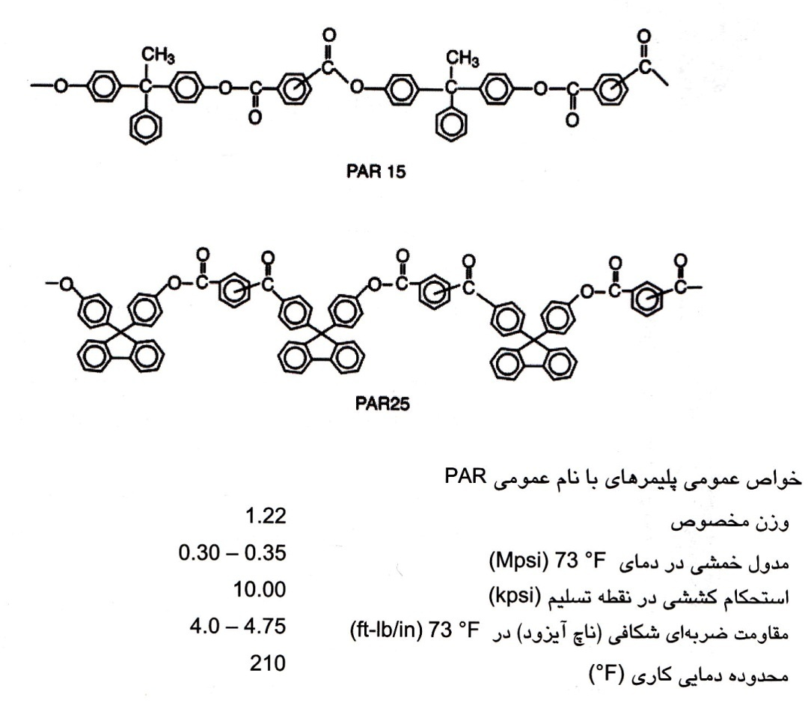
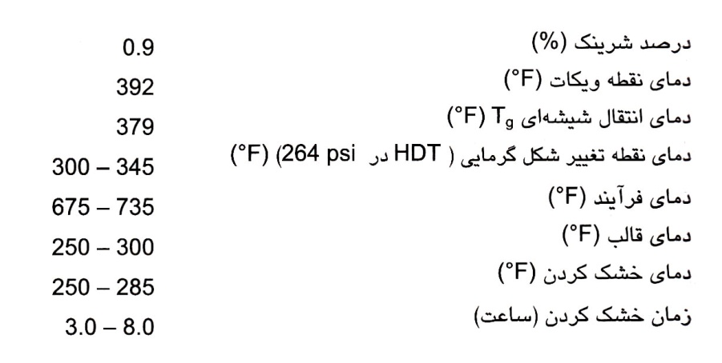

2-9-1 مزاياي پلي آريلات (PAR)
- مقاومت خوب در برابر دماهاي بالا و پايين (گرما و سرما)،
- جلاي سطحي بالاي بسيار عالي كه براي كاربردهاي متاليزاسيون (فلزدار شدن) به كار ميرود،
- مقاومت عالي در برابر شرايط آب و هوايي و جوي سخت در دراز مدت،
- مقاومت عالي در برابر بنزين و نفت
- مقاومت عالي در برابر اشتعالپذيري ،‌قابليت رنگپذيري و شفافيت،
- توانايي حفاظت الكتريكي عالي (ميزان عايقيت بالا در برابر برق) و
- قابليت عالي براي استريل شدن با تابش گاما (ميكروب كشي با اشعه گاما).
2-9-2 معايب و محدوديتهاي پلي آريلات
- رزين حتماً بايستي تا رسيدن به مقدار رطوبت مجاز (كمتر از %) خشك شده باشد،
- ضخامت ديواره زياد به طور مؤثري خاصيت استحكام ضربهاي قطعه قالب گيري شده را كاهش ميدهد.
- تجزيه و تخريب مذاب پليمري در دماهاي ذوب بالا و در طي زمان اقامت طولاني در تجهيزات فرآيندي ، رخ ميدهد،
- ويژگيهاي جريان مذاب آهسته،
- مقاومت آنها در برابر حلال، كم يا متوسط است و
- خواص آنها، به هنگام غوطهوري در آب داغ، ناپايدار ميشود.
2-9-3 كاربردهاي نوعي پلي آريلات
- صنايع خودرويي : بدنه چراغ جلوي ماشين و پخش نور ترمز،‌قطعات تزئيني بيروني و قابها يا پانلهاي بدنه ساخته شده از جنس آلياژ .
- تجهيزات ايمني : كلاه خودهاي محافظ آتش كه آتش نشانها از آن استفاده ميكنند، كلاه خودهاي داراي، محافظ صورت، پوششهاي نوري ويژه حفر معدن و استخراج از معادن ، عدسيهاي علامت دهي ترافيك.
- كاربردهاي الكتريكي و الكترونيكي : رابطهاي الكتريكي ،‌رله ،‌بوبينهاي مارپيچ، كليدها و روكشهاي فيوز،
- نماي ساختمان و روشنايي بيروني : شيشه (طلق) ،‌پنجره هاي سقفي و پانلهاي شفاف،
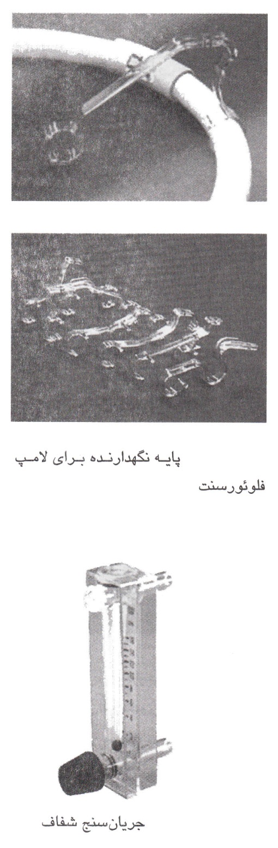

2-10 پلي اتر اتركتون (PEEK)
ساختار شيمايي PEEK و خواص كلي پليمرهاي با نام عمومي PEEKدر زير آمده است :
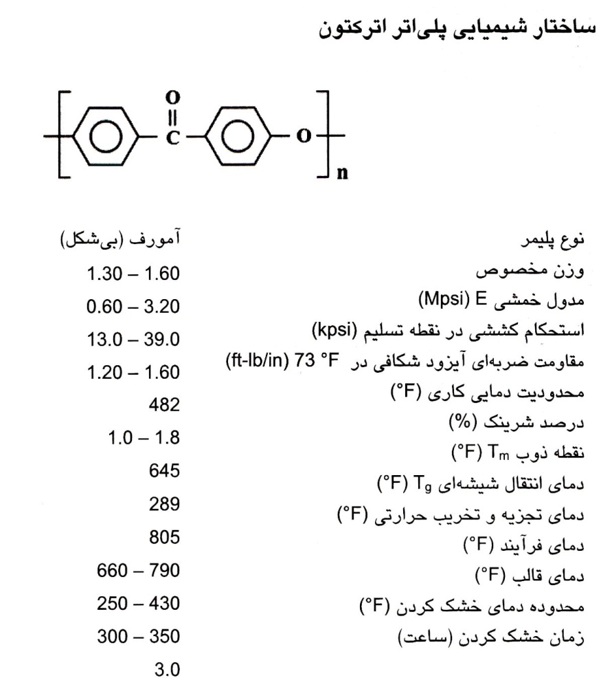
2-10-1 مزاياي PEEK
- مدول خمشي عالي و حفظ خواص استحكام كششي بالا
- خواص حرارتي بسيار برجسته و عالي
- اشتعال پذيري و توليد دود پايين
- مقاومت بالا در برابر شعله آتش (UL-94 rating) بدون استفاده از افزودنيهاي به تأخير انداز شعله
- دماي كاري پيوسته UL، ${480}^{°}F$ ميباشد.
- خواص الكتريكي خوب
2-10-2 معايب و محدوديتهاي PEEK
- قيمت بالاي رزين
- نوع محدود شدهاي از رزينهاي تجاري در دسترس ميباشد.
- رزينهاي تقويت نشده ممكن است با اسيدها و بازها واكنش دهد
- ماشينهاي قالبگيري تزريقي براي فرآيند نمودن اين نوع رزينها،‌بايستي با دماي ذوب بالا و رئولوژي اين پليمر سازگاري داشته باشد.
- تجزيه و تخريب پليمر در دماهاي ذوب بالاتر از ${805}^{°}F$، اتفاق ميافتد.
2-10-3 كاربردهاي نوعي PEEK
- كاربردهاي ويژه در هواپيما و هوا- فضا : اجزاي تشكيل دهنده موتور ،‌ماده داخلي كابين خلبان ،‌مجاري يا لوله هاي باريك ويژه عبور هوا (Air ducts) و قطعات بيروني
- كاربردهاي الكتريكي و الكترونيكي : سيم و كابل
- فرآيند نمودن شيميايي : اجزاي تشكيل دهنده پمپ و دزدگيرهاي روغني
- تجهيزات صنعتي : سطوح ياتاقان محور (Journal bearing surfaces)
2-11 پلي كربنات (PC)
پلي كربنات (PC) در سال 1958 به بازار معرفي شده است. PCيك ماده ترموپلاستيك مهندسي بي شكل (آمورف) با خواص فيزيكي ـ‌ مكانيكي استثنايي است : استحكام ضربهاي بالا،‌شفافيت،‌مقاومت دمايي بالا و پايداري ابعادي از اين جملهاند.
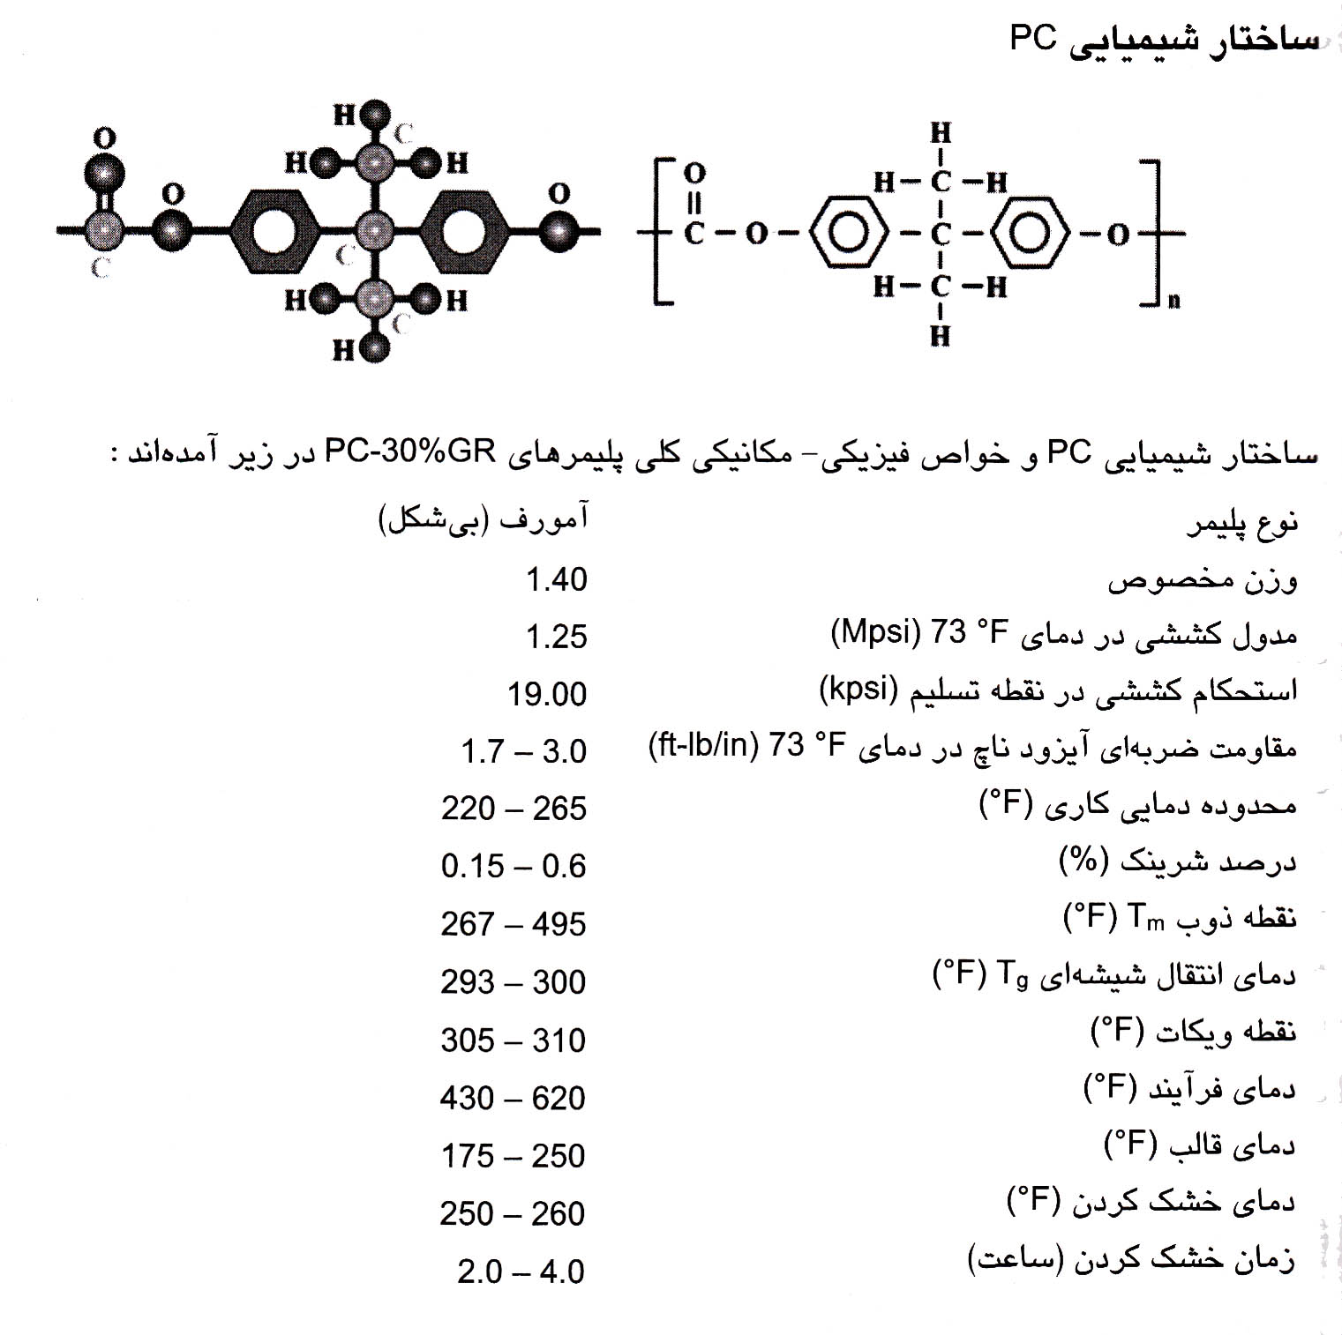

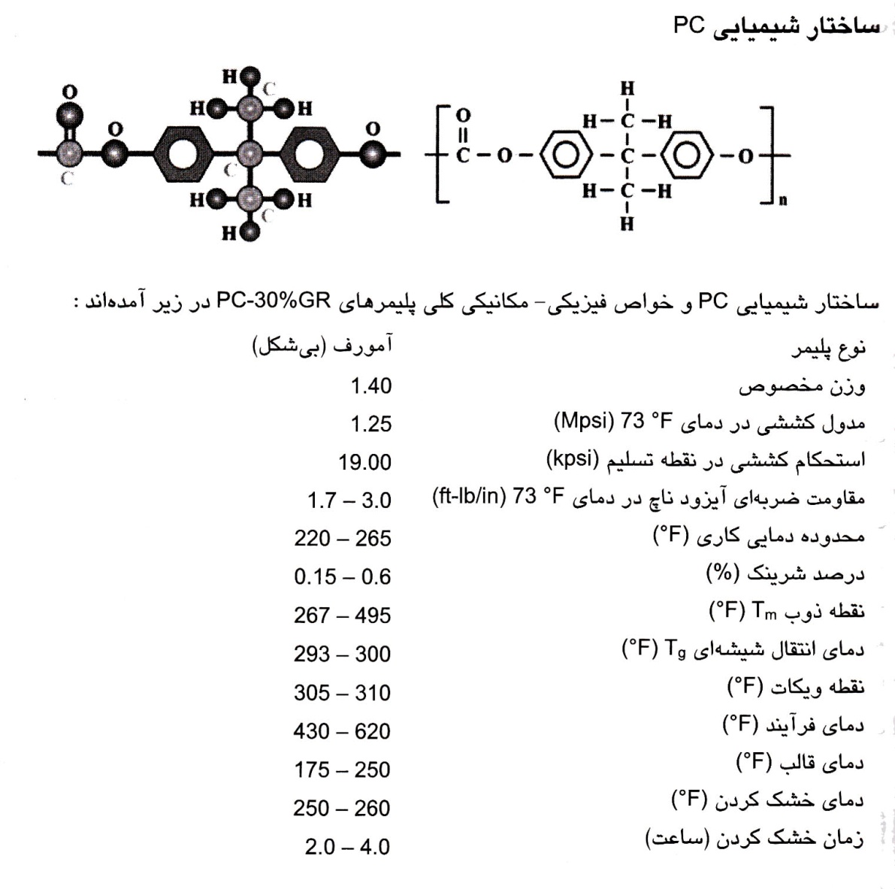
2-11-1 مزاياي پلي كربنات (PC)
- استحكام ضربه اي بالا
- اشتعال پذيري پايين
- قابليت حفاظت الكتريكي
- قابليت استريل شدن توسط تابش گاما
- مقاومت سايشي
- دماهاي تغيير شكل ابعادي در اثر حرارت يا HDTي بالا
- پايداري ابعادي خوب
- خواص الكتريكي خوب
- قابل فرآيند از طريق همه روشهاي ويژه بسپارهاي گرمانرم

2-11-2 معايب و محدوديتهاي پلي كربنات (PC)
- در هيدروكربنهاي كلردار شده انتخاب شده ،‌ محلول است كه نشان ميدهد مقاومت در برابر حلال كمي دارد.
- در استون،‌ دچار ترك،‌خراش و شكافهاي سطحي ميشود و از طريق بازها،‌تحت حمله قرار ميگيرد.
- سطح PC ، نسبتاً نرم است و بنابراين ميتواند خراشيده شود.
- مقاومت PC پايدار سازي شده در برابر تابشهاي غير فرابنفش ، در مقابل اشعه ماوراء بنفش (UV) بسيار پايين است. قطعات قالبگيري شده،‌وقتي كه در معرض تابش درازمدت نور فرابنفش قرار ميگيرند،‌به مرور زرد رنگ ميشوند.
- ضخامت ديواره زياد به طور موثري خاصيت استحكام ضربهاي قطعه قالبگيري شده را كاهش ميدهد.
- قطعات برشي بيرزوه بدون محل اتصال براي مونتاژ توصيه نميشود.
- مقاومت پايين در برابر ترك ناشي از تنش
- در دماهاي فرآيندي بالا و زمان اقامت طولاني در معرض تجزيه و تخريب ماده مذاب قرار دارند،‌به ويژه براي رزينهاي به تأخير اندازنده شعله اين امر بسيار صادق است.
- مقاومت در برابر حلال فقط در حدّ متوسط است.
شكل زير تيغه قابل تعويض براي لارينگوسكوپ را نشان ميدهد. لارينگوسكوپ (Laryngoscope) يك وسيله پزشكي است كه براي معاينه تارهاي صوتي ، چاكناي ، دهانه حنجره و نيز فاصلة ميان تارهاي صوتي به كار ميرود.
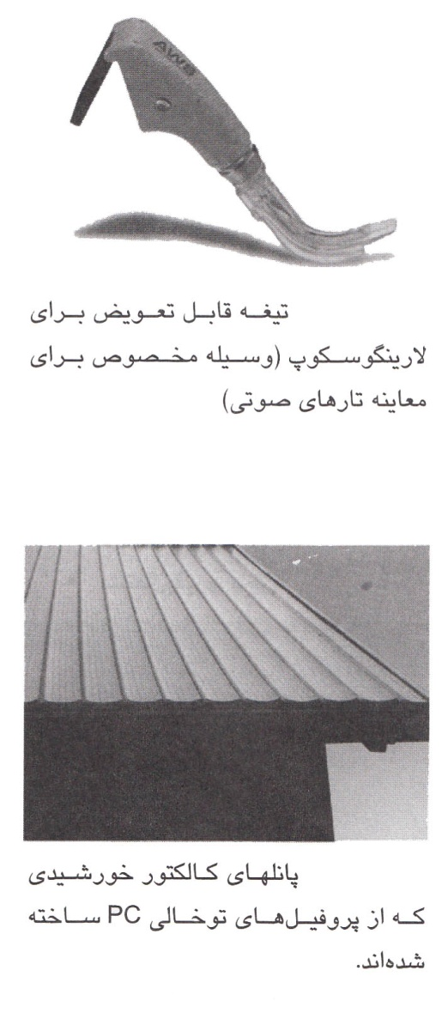
2-11-3 كاربردهاي نوعي پلي كربنات (PC)
- تجهيزات الكترونيك و اداري : بدنههاي ماشينهاي اداري ، قطعات و لوازم جانبي كامپيوتر،‌ رابطها،‌ بلوكهاي ترمينال (قالبهاي پايانه) و اجزاي مخابراتي
- لوازم خانگي : فرآيند كنندههاي مواد غذايي، اجزاي الكتريكي آشپزخانه ، بدنههاي ابزارهاي برقي، كشوهاي يخچال و فريزر واجزاي تشكيل دهنده جاروبرقي
- حمل و نقل : چراغهاي عقب و جلو ، لنزها و بدنههاي چراغ هشدار، نشانگرهاي باند فرودگاه ، تقسيم كنندههايي (اسپويلر) كه به طور بادي قالبگيري ميشوند. (به صفحه يا مجموعهاي از صفحات ، شانه ،‌ لوله،‌ميله يا وسيله ديگر گفته ميشود كه در معرض جريان هوا قرار ميگيرد به طوري كه كل بدنه در اثر اصطكاك افزايش يافته، ساييده ميشود يا صافي سطح به شدت از بين ميرود، بويژه چنين وسيلهاي كه از سطح بالايي توسط يك لايه هوايي تحت سايش قرار ميگيرد. اصطكاك را افزايش و نيروي بالا برنده را كاهش ميدهد. احتمال قوي در اينجا منظور سپر و قطعات آئروديناميكي خودرو مد نظر است كه تحت عنوان اسپويلر از آن نام برده شده است و تكيه گاههاي صندلي
- ايمني و ورزش : كلاهاي ايمني ورزشي ،‌ كاپوت ماشينها و وسايل نقليه ورزشي و تفريحي ، شيشههاي جلوي اتومبيل ،‌ چراغهاي جلو ، پروانههاي قايق و لنزهاي شيشه آفتابي
- خدمات مربوط به مواد غذايي : ظروف ويژه پخت در مايكرو – ويو ، ‌سينيهاي ويژه خوردن يا سرو غذا ، ليوانها، يا پارچها، بطريهاي آب ، شيشه شيرهاي بچه
- وسايل پزشكي : رابطهاي لولهاي ، اجزاي تشكيل دهنده و وسايل دياليز ، اكسيژناتورهاي خون ، بدنههاي فيلتر ، لنزها ، لوازم استريليزاسيون يا ميكروبكشي توسط اشعة گاما و بخيهزنهاي جراحي
- محصولات ورقهاي : علائم موسساتي ،‌روكشهاي داخلي هواپيما ، پنجرههاي گلخانه
- صنعتي : صندوقهاي پستي ، مخازن جابهجايي ماده، طرحها و تصاوير بزرگراه.
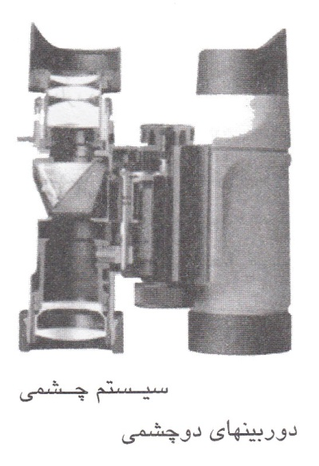
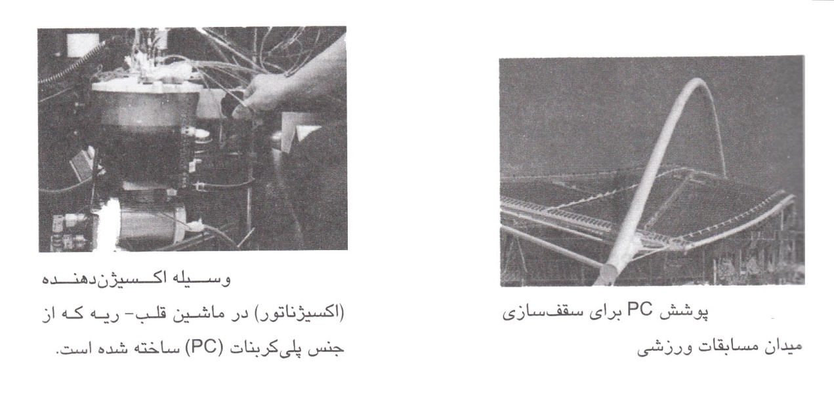
اسپويلرهاي به كار رفته در خودروها (Automotive Spoiler)
اسپويلر، وسيلة‌آئروديناميكي خودرويي است كه هدف از طراحي آن ، حذف جابهجايي جريان هواي نامطلوب در سرتاسر بدنة وسيلة نقلية‌ در حال حركت ميباشد. اين امر ميتواند موجب بهبود در پايداري وسيلة‌نقليه گردد. اين بهبود از طريق كاهش نيروي جلوبرنده انجام ميگردد كه ميتواند موجب جابهجا شدن غيرقابل پيش بيني و غيرمنتظره در خودرو، بويژه در سرعتهاي بالا ميشود. اسپويلرها ، غالباً به خودروها ورزشي مخصوص مسابقات و با كارائي بالا نصب و متصل ميشود، اگر چه استفاده از آنها ،‌امروزه در وسايل نقلية‌ مسافربري نيز متداول شده است.
2-12 پلي فنيلن اكسايد اصلاح شده (PPO)
ساختار شيميايي PPO و خواص فيزيكي ـ مكانيكي عمومي پليمرهاي ppo-30%GR در زير آمده است :
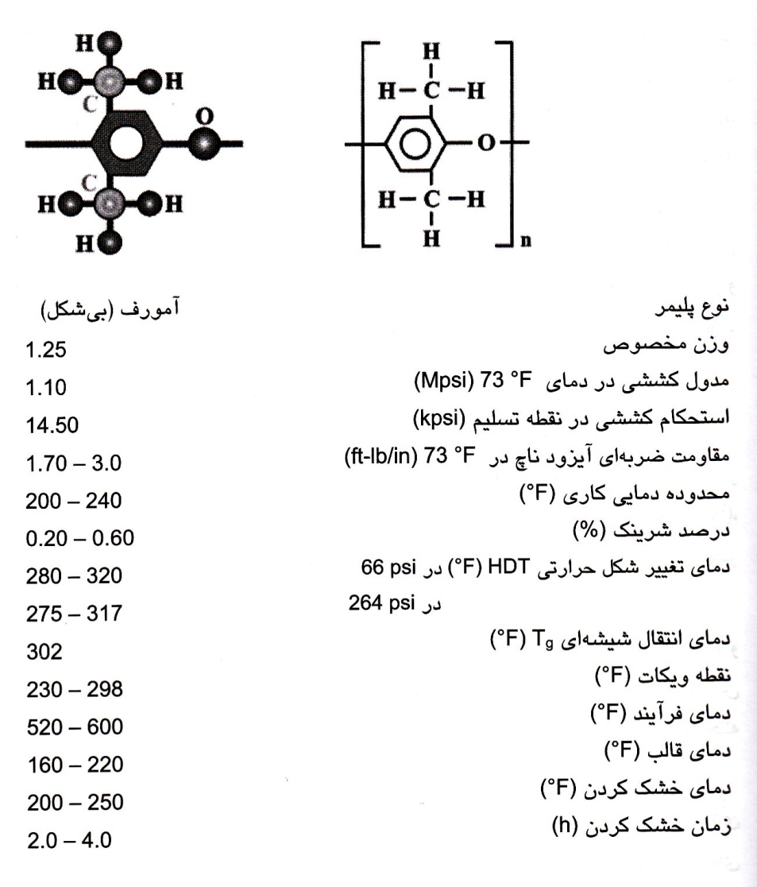
2-12-1 مزاياي PPO
- استحكام مكانيكي بالا
- مقاومت حرارتي بالا و نيز مقاومت در برابر رطوبت بالا
- سرعتهاي خزشي پايين در دماي اتاق
- ضريب انبساط گرمايي پايين
- مقاومت ضربه اي آيزود ناچ (ايجاد شكاف) خوب
- خواص الكتريكي عالي
- پايداري ابعادي خوب
2-12-2 معايب و محدوديتهاي PPO
- اغلب مواد پايه هيدروكربني و آروماتيكي همانند استرها، روغنها، گريس يا الكل موجب ايجاد تركهاي تنشي يا نرم شدن آميزهها و مخلوطهايي PPO ميگردند.
- استفاده از اين رزينها در معرض تابش فرابنفش توصيه نميشود.
- فرآيند نمودن اين دسته از رزينها حتي در دماهاي ذوب بالا، بسيار دشوار است.
2-12-3 كابردهاي نوعي PPO
- محصولات قالب گيري بادي : از اين رزينها براي مبلمان اداري ، پوششهاي پلاستيكي ميل فرمان خودرو و لولهها و دربهاي لوازم خانگي استفاده ميشود.
- محصولات داراي خاصيت به تأخير انداختن شعله : اين نوع محصولات غالباً شامل بدنه ماشينهاي اداري ، عرشه كشتي و لوازم يدكي به همراه متعلقات و ملحقات هر يك ميباشد.
- كاربردهاي خودرويي : آنها شامل داشبورد (Instrument panel)، قالپاق چرخ، بدنه يا قاب يا بلوكهاي فيوز ، تودوزي و تزئينات داخلي اتومبيل ، تيغههاي برف پاككن شيشه جلوي اتومبيل،
- كاربردهاي الكتريكي : آنها شامل رابطهاي فيبر نوري ، پوششهاي روي چراغها يا لامپهاي مهتابي سقفي،
- كاربردهاي صنعتي : پمپها ، پروانهها يا پرههاي دوار، سردوشها، تجهيزات فرآيند شيميايي و بدنههاي فيلتر
- كاربرد در آبكاري فلزات : PPOوقتي در معرض تابش امواج الكترومغناطيسي و امواج فركانس راديويي و تداخلهاي حاصل از آن دو (EMI/RFI) –Electro-Magnetic Interference- Radio) (Frequency Interference) قرار ميگيرد، حصار و اطراف پيرامون خود را بخوبي حفظ ميكند و خوب عمل ميكند.
2-13 پلي بيوتيلن ترفتالات (PBT)
ساختار شيميايي و خواص عمومي پليمرهاي پلي بيوتيلن ترفتالات در زير آمده است :
ساختار شيميايي پلي بيوتيلن ترفتالات
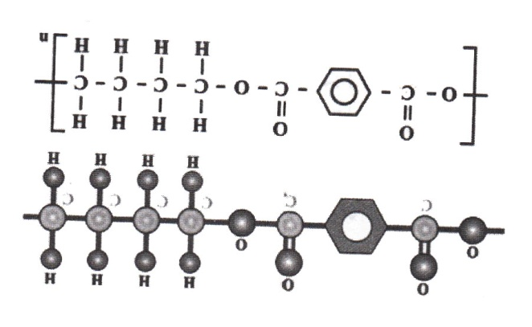
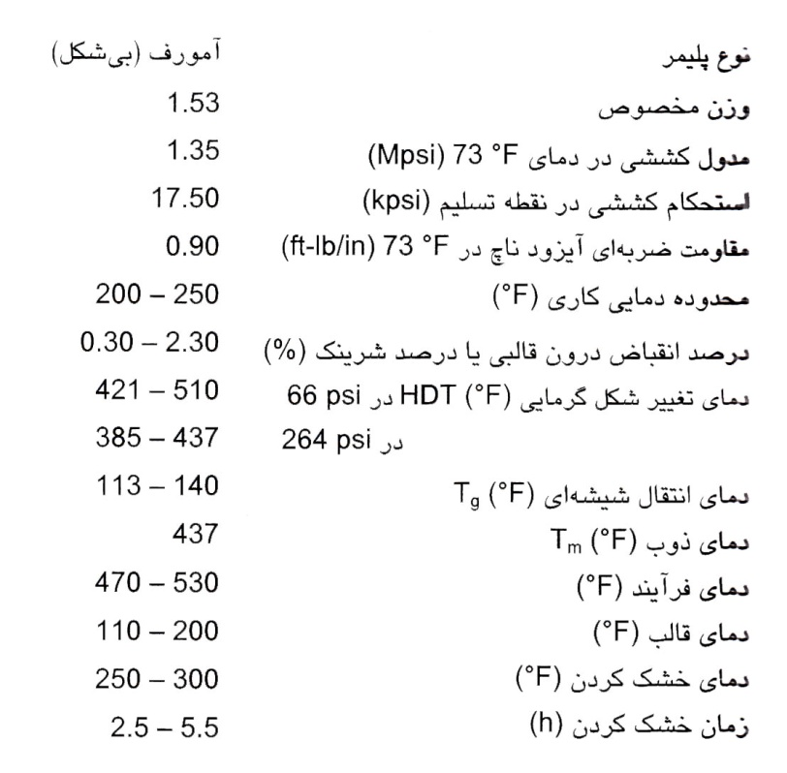

2-13-1 مزایای پلی بیوتیلن (PBT)
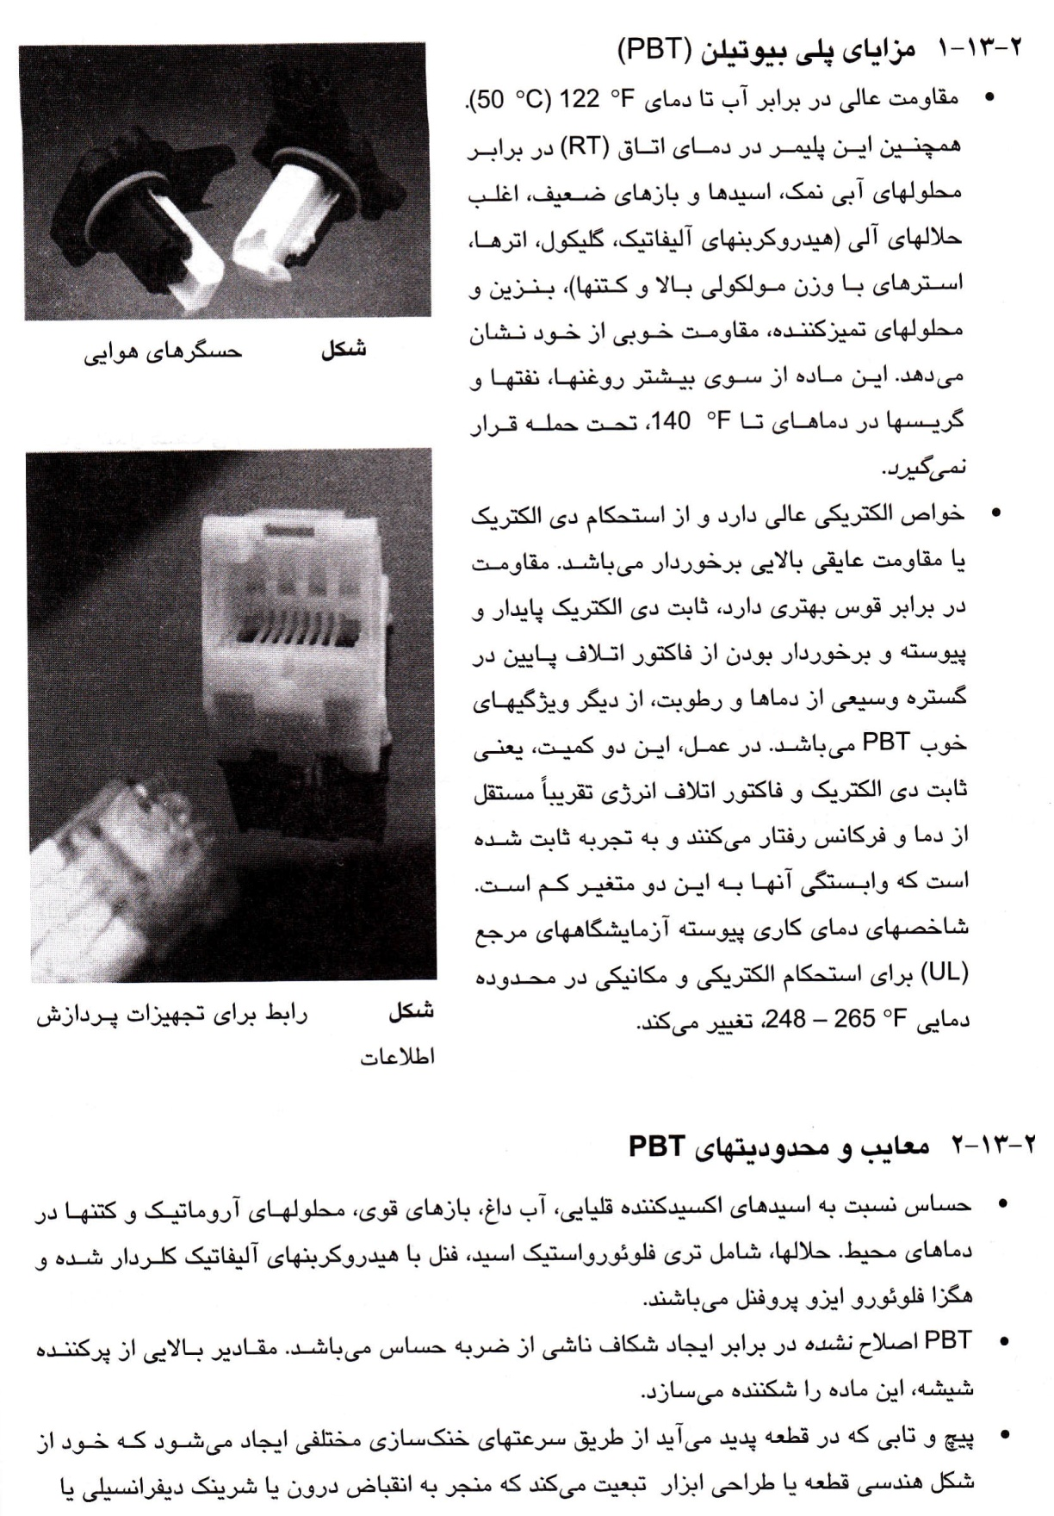
- مقاومت عالی در برابر آب تا دمای ${(50}^{°}c{)122}^{°}F$. همچنین این پلیمر در دمای اتاق (RT) در برابر محلولهای آبی نمک، اسیدها و بازهای ضعیف، اغلب حلالهای آلی (هیدروکربنهای آلیفاتیک، گلیول، اترها، استرهای با وزن مولکولی بالا و کتنها)، بنزین و محلولهای تمیز کننده، مقاومت خوبی را از خود نشان میدهد. این ماده از سوی بیشتر روغنها، نفتها و گریسها در دماهای تا ${(140}^{°}F$ ، تحت حمله قرار نمیگیرد.
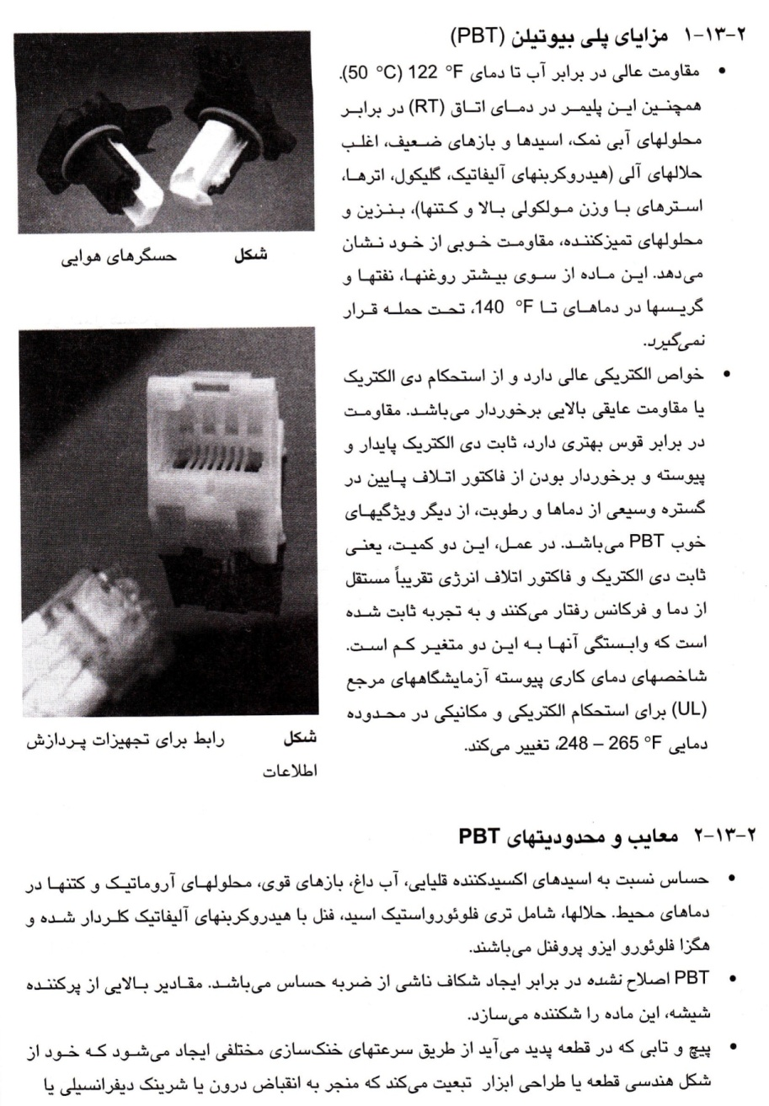
- خواص الکتریکی عالی دارد و از استحکام دی الکتریک یا مقاومت عایقی بالایی برخوردار میباشد مقاومت در برابر قوس بهتری دارد، ثابت دی الکتریک پایدار و پیوسته و برخوردار بودن از فاکتور اتلاف پایین در گستره وسیعی از دماها و رطوبت ، از دیگر ویژگیهای خوب PBT میباشد. در عمل، این دو کمیت ، یعنی ثابت دی الکتریک و فاکتور اتلاف انرژی تقریباً مستقل از دما و فرکانس رفتار میکنند و به تجربه ثابت شده است که وابستگی آنها به این دو متغیر کم است. شاخصهای دمای کاری پیوسته آزمایشگاههای مرجع (UL) برای استحکام الکتریکی و مکانیکی در محدوده دمایی $248-265^{°}F$، تغییر میکند.

2-13-2 معایب و محدودیتهای PBT
- حساس نسبت به اسیدهای اکسیدکننده قلیایی، آب داغ، بازهای قوی، محلولهای آروماتیک و کتنها در دماهای محیط ، حلالها ، شامل تری فلوئورواستیک اسید، فنل با هیدروکربنهای آلیفاتیک کلردار شده و هگزا فلوئورو ایزو پروفنل میباشند.
- PBT اصلاح نشده در برابر ایجاد شکاف ناشی از ضربه حساس میباشد، مقادیر بالایی از پرکننده شیشه، این ماده را شکننده میسازد.
- پیچ و تابی که در قطعه پدید میآید از طریق سرعتهای خنکسازی مختلفی ایجاد میشود که خود از شکل هندسی قطعه یا طراحی ابزار تبعیت میکند که منجر به انقباض درون یا شرینک دیفرانسیلی یا تفاضلی میگردد یعنی اگر قطعه را مجموعهای از قطعات جزبهجزء شده بینهایت کوچک در نظر بگیریم، هر جزئی دچار چنین کاهش حجم یا شرینکی خواهد شد.
2-13-3 کاربردهای نوعی PBT
- خانهسازی و صنعت ساختمان : کالاها، اسباب و مصالح خانهسازی، چمن و باغ،
- کاربردهای خودرویی : صفحۀ مشبک جلوی رادیاتور، پانلهای اتاق یا بدنه، گلگیرها، قالپاق چرخ، اجزای تشکیل دهنده برای دستگیرههای در، آینه ها و پنجرهها، در دلکو ، روتورها، قطعات و اجزای تولید اشتعال ، سیستمهای لامپ جلویی، قطعات مربوط برف پاککن شیشه جلوی اتومبیل، واتر پمپ آب و سیستمهای ترمز،
- قطعات الکتریکی و الکترونیکی : کلیدها ، رلهها ، بدنههای موتور ، سوکتهای لوله، مخازن سلول، نئون الکتریک ، مخزنهای بالاست (راه انداز لامپ فتون)، بدنههای فیوز، سرپوشهای کلید برای صفحه کلیدهای کامپیوتر، حاملهای تراشه و رابطها،
- کاربردهای مخابراتی : وسایل ارتباطی شبکه جعبههای اتصال و لوله بافر فیبر نوری (Fiber optic buffer tubing).
- جابجایی ماده : حلقههای زنجیر منتقل کننده ، چرخ دندهها ، یاتاقانها، آویزهای منوریل، مخازن پالت فوم شده و جعبههای ویژه نقل و انتقال،
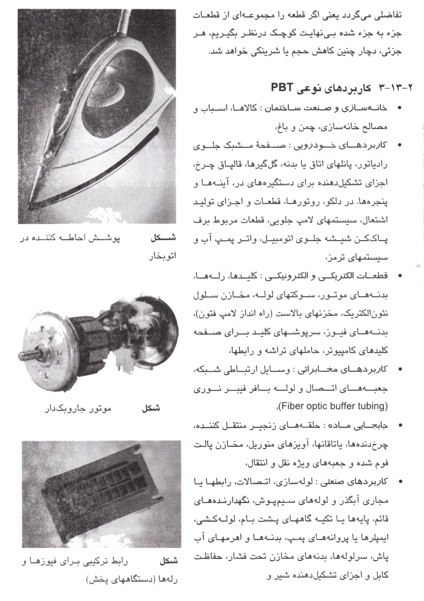
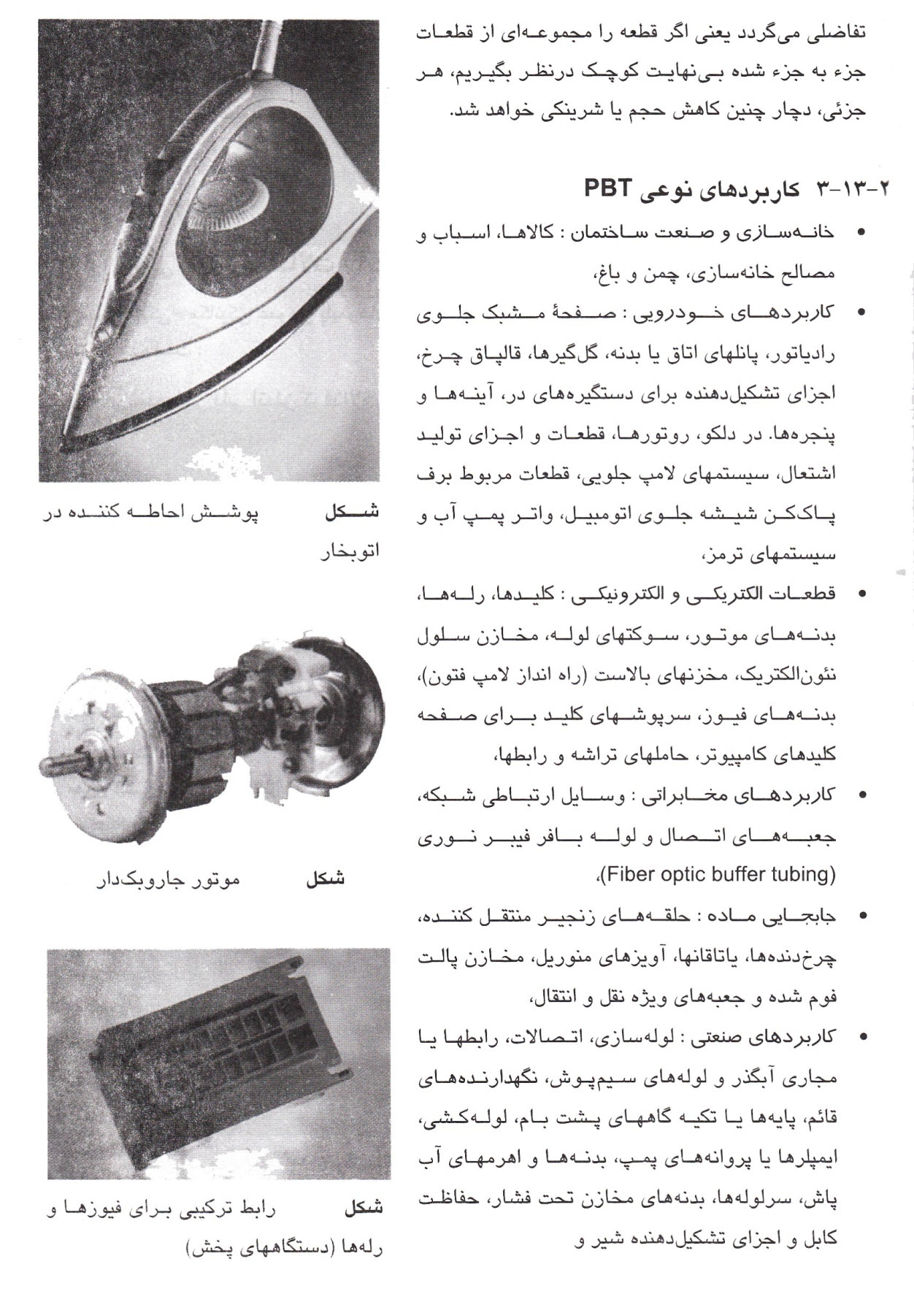
- کاربردهای صنعتی : لولهسازی ، اتصالات، رابطها یا مجاری آبگذر و لولههای سیم پوش ، نگهدارندههای قائم ، پایهها یا تکیهگاههای پشت بام ، لوله کشی، ایمپلرها یا پروانههای پمپ، بدنهها و اهرمهای آب پاش، سرلولهها، بدنههای مخازن تحت فشار، حفاظت کابل و اجزای تشکیل دهنده شیر و
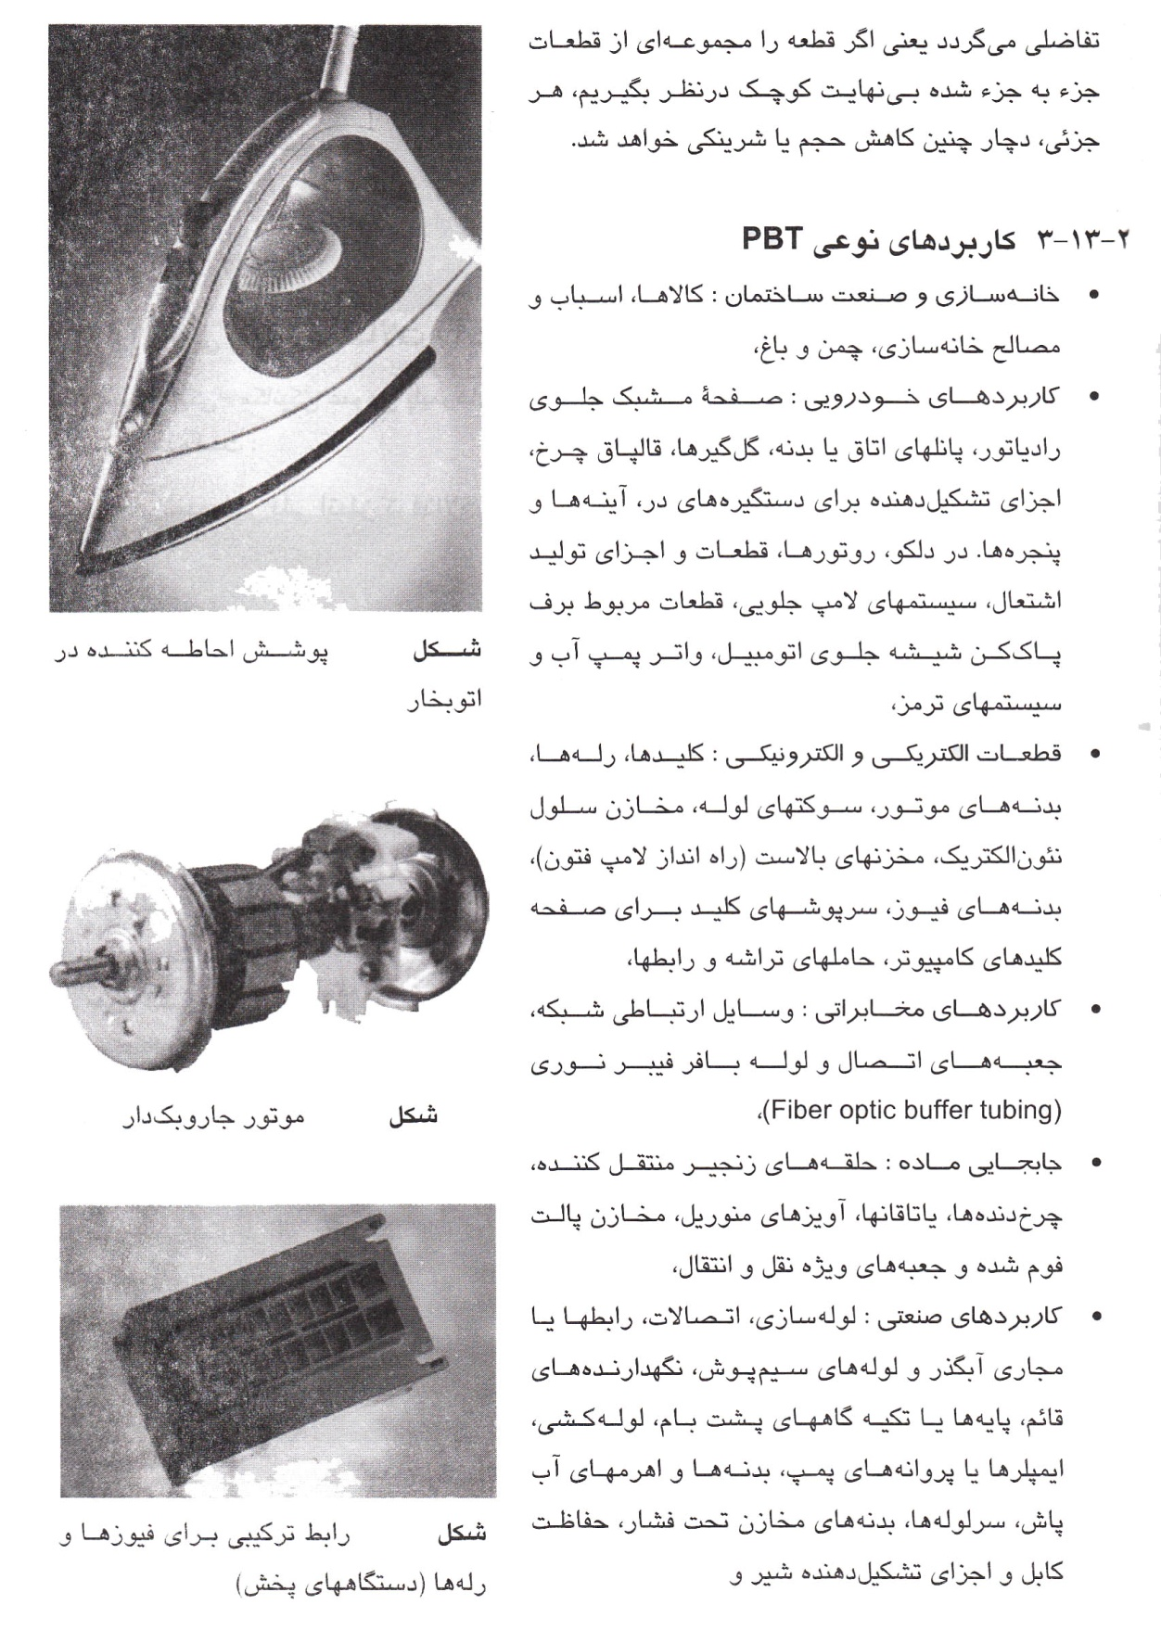

- کاربردهای مصرفی : صفحات یا تیغههای فرآیند نمودن غذا، قطعات جاروبرقی، پنکهها و فنها، دندهها، اثاثیه منزل و مبلمان، دستگیرههای اطو، قابهای جانبی نان برشته کن، بدنههای مو خشک کن و قهوهسازها
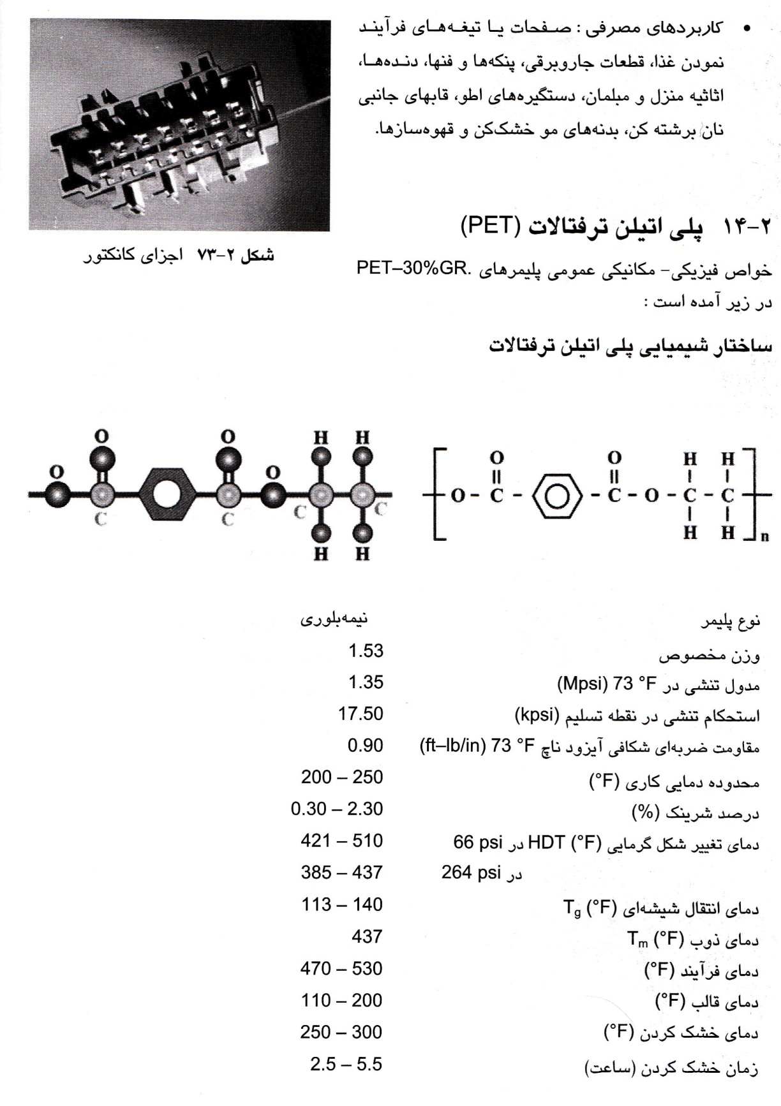
^{اجزای کانکتور}
2-14 پلی اتیلن ترفتالات (PET)
خواص فیزیکی – مکانیکی عمومی پلیمرهای $PET-30\%GR$ در زیر آمده است :
ساختار شیمیایی پلی اتیلن ترفتالات (PET)
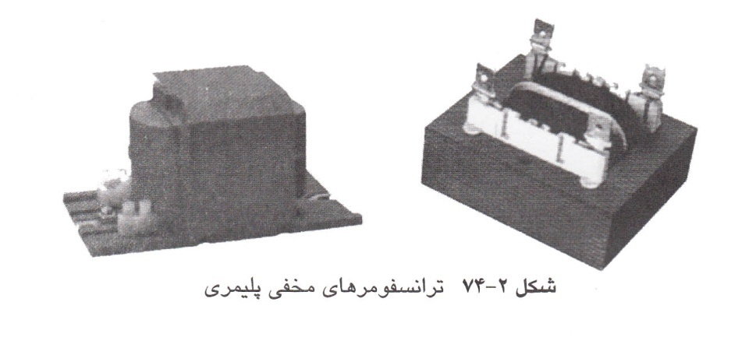
2-14-1 مزایای PET
مقاومت عالی در برابر آب تا دمای $122^{°}F$، مقاومت در برابر محلولهای آب نمک، مقاومت در برابر اسیدها و بازهای ضعیف، بنزین و محلولهای تمیز کننده، PET به وسیله بیشتر روغنها و گریسها مورد حمله قرار نمیگیرد.
- خواص الکتریکی عالی، شامل استحکام دی الکتریک و مقاومت عایقی بالا، ثابت دی الکتریک پیوسته، فاکتور اتلاف انرژی پایین، برپایه دادههای حاصل از آزمایشگاههای مرجع (UL)، شاخص دمایی استفاده مداوم از PET برای استحکامهای الکتریکی و مکانیکی از 302 تا $392^{°}F$ در حال تغییر است.
2-14-2 معایب و محدودیتهای PET
- حساس در برابر اسیدهای اسید کننده قلیایی، آب داغ و بازهای قوی در دماهای بالاتر از $122^{°}F$
- PET به خشک کردن رزین به مدت دو تا چهار ساعت در دمای $2{75}^{°}F$ نیاز دارد تا قبل از فرآیند نمودن، به درصد رطوبت مجاز (%0.02 برسد).
- پیچ و تاب قطعه، به وسیله سرعتهای خنک کردن متفاوت ایجاد میشود که خود ناشی از شکل هندسی قطعه یا طراحی ابزار میباشد، منجر به انقباض درون قالبی گوناگونی (Differential shrinkage) میگردد.
2-14-3 کاربردهای نوعی PET
- کاربردهای خورویی : پوشش بدنه، اسپویلرها (Spoilers)، دستگیرههای در، در دلکو، روتورها، قطعات جرقه زنی خودرو، چراغهای جلو و برف پاککن شیشه جلوی خودرو،
- کاربردهای الکتریکی و الکترونیکی: کلیدها، رلهها، بدنههای موتور، سوکتهای لوله، بدنههای بالاست (راهاندازهای لامپهای نئون)، قابهای نگهداره فیوز، حاملهای تراشه و رابطها و
- کاربردهای مصرفی : بطریها، قطعات جاروبرقی ، فنها، دندهها، اثاثیه منزل و مبلمان، قسمتهای خارجی پیرامون اطو، بدنههای مو خشککن و قهوهسازها
2-15 پلی اتیلن (PE)
خواص فیزیکی – مکانیکی عمومی پلی اتیلن با دانستیه بالا (HDPE) و پلی اتیلن با دانسیته کم (LDPE) که هر دو بدون پرکننده و در حالت آمیزهسازی نشده هستند، در زیر آمده است :
ساختار شیمیایی PE
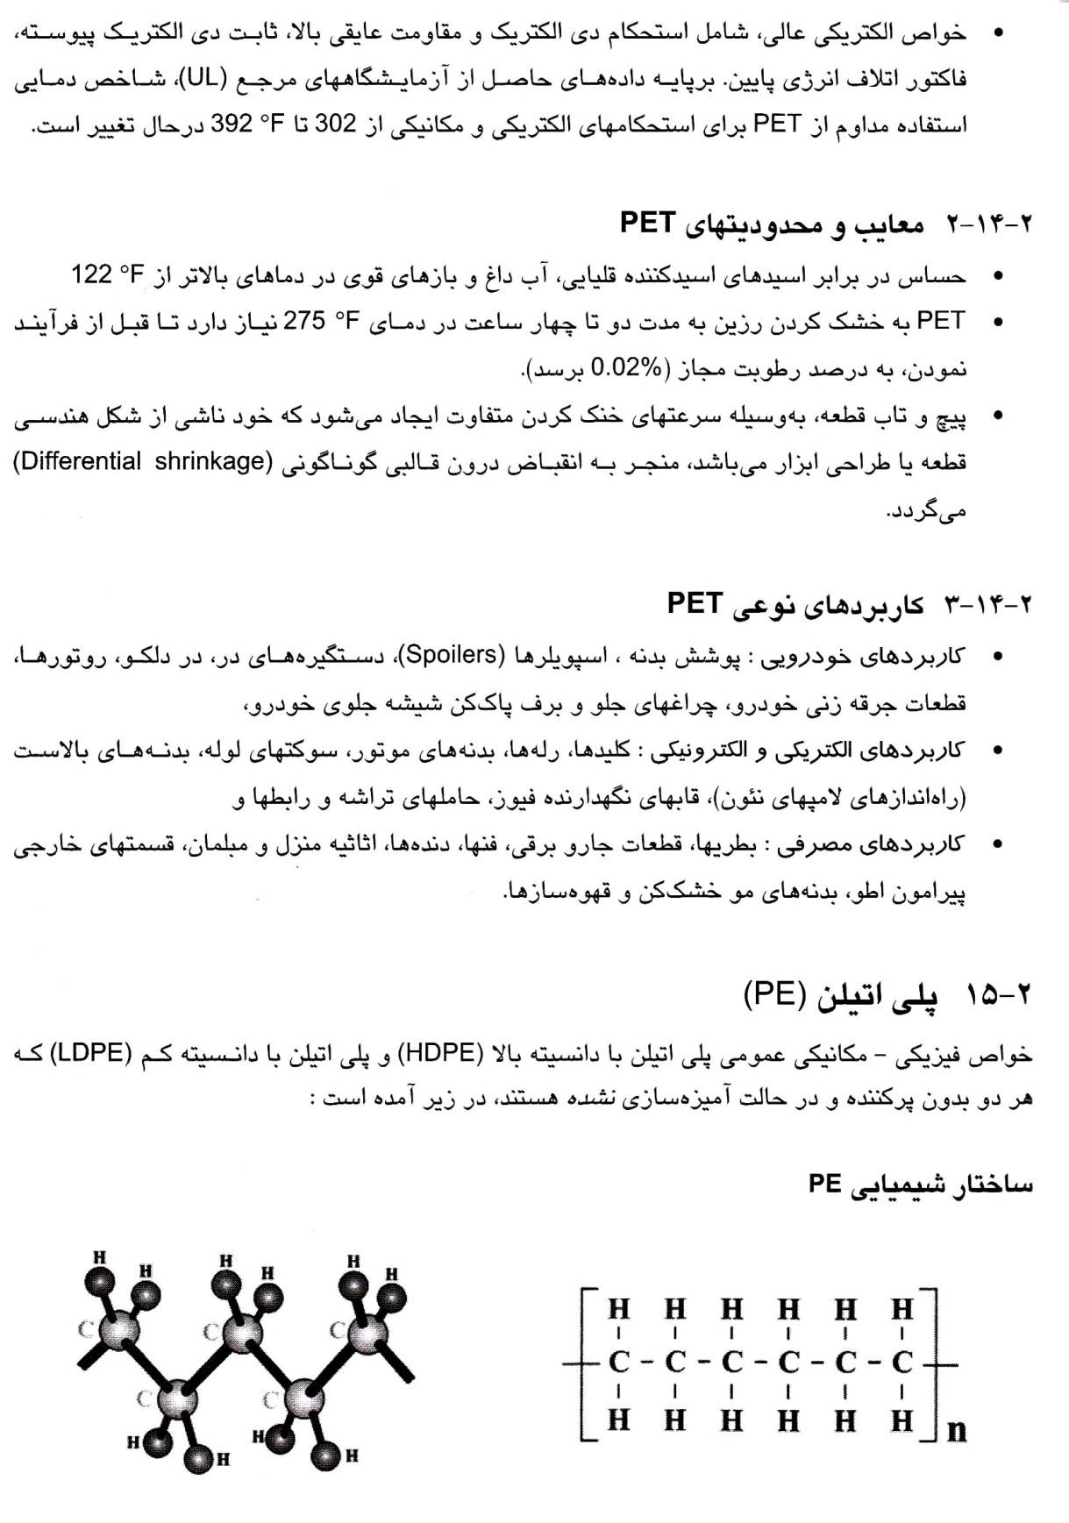
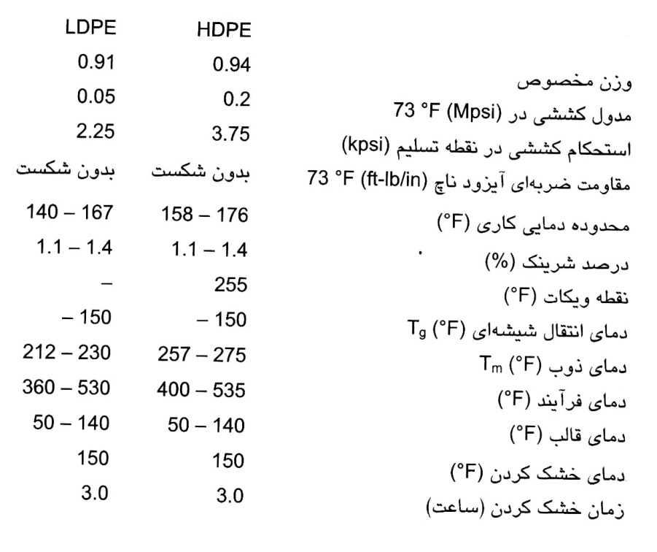

2-15-1 مزایای پلی اتیلن (PE)
- قیمت رزین پایین،
- مقاومت ضربهای خوب در محدوده دمایی $104-194^{°}F$،
- خواص خوب در دماهای پایین
- مقاومت بالا در برابر رطوبت و اکسیژن
- انواع ویژۀ مواد غذایی در دسترس میباشند و
- از طریق همۀ روشهای ویژۀ فرآیند نمودن مواد ترموپلاستیک ، بآسانی فرآیند میشوند.

2-15-2 معایب و محدودیتهای PE
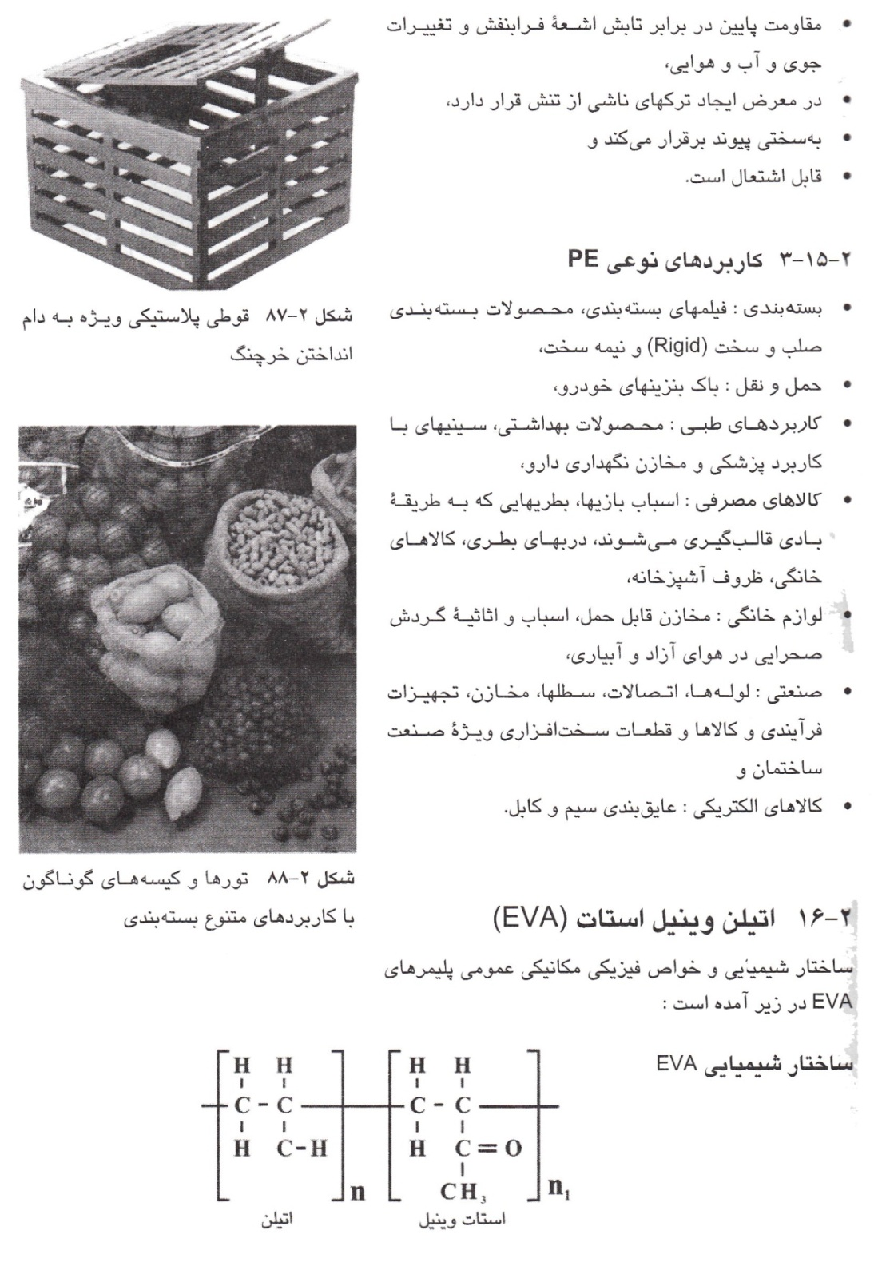
- ضریب انبساط حرارتی بالا
- مقاومت پایین در برابر تابش اشعۀ فرابنفش و تغییرات جوی و آب و هوایی،
- در معرض ایجاد ترکهای ناشی از تنش قرار دارد،
- به سختی پیوند برقرار دارد،
- قابل اشتعال است.
2-15-3 کاربردهای نوعی PE
- بسته بندی : فیلمهای بستهبندی، محصولات بستهبندی صلب و سخت (Rigid) و نیمه سخت،
- حمل و نقل : باک بنزینهای خودرو،
- کاربردهای طبی : محصولات بهداشتی ، سینیهای با کاربرد پزشکی و مخازن نگهداری دارو
- کالاهای مصرفی : اسباببازیها، بطریهایی که به طریقۀ بادی قالبگیری میشوند، دربهای بطری، کالاهای خانگی، ظروف آشپزخانه
- لوازم خانگی : مخازن قابل حمل، اسباب و اثاثیۀ گردش صحرایی در هوای آزاد و آبیاری
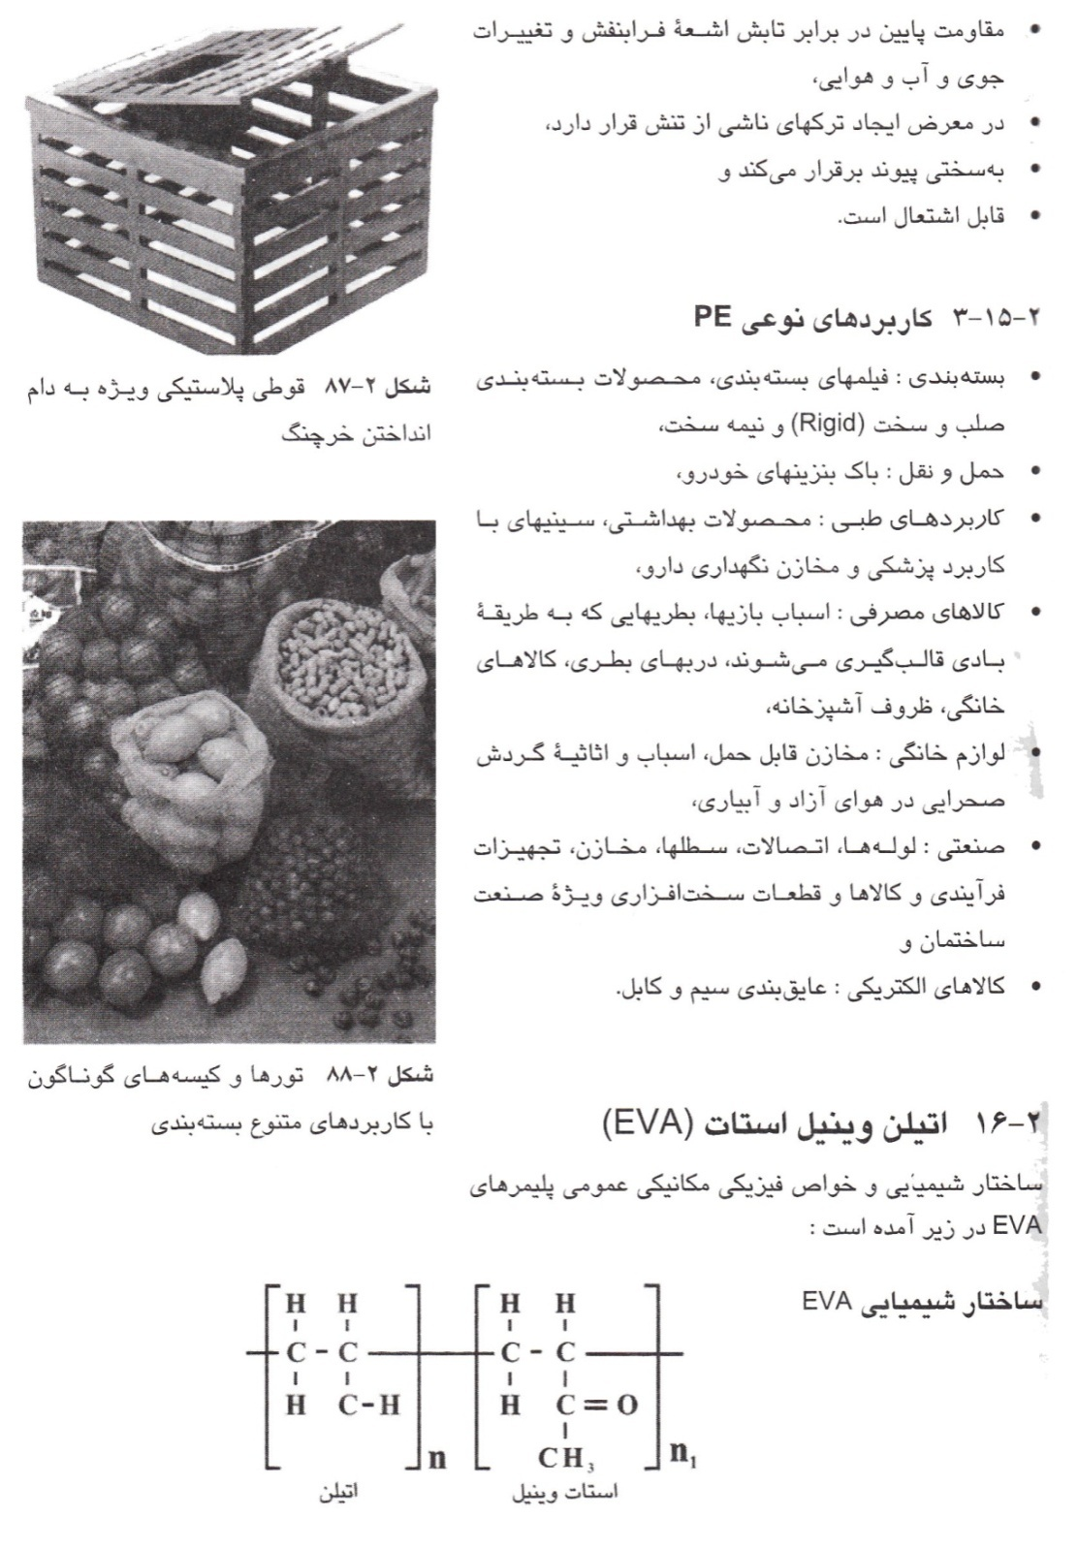
- صنعتی : لولهها، اتصالات، سطلها، مخازن، تجهیزات فرآیندی و کالاها و قطعات سختافزاری ویژۀ صنعت ساختمان و
- کالاهای الکتریکی : عایق بندی سیم و کابل
2-16 اتیلن وینیل استات (EVA)
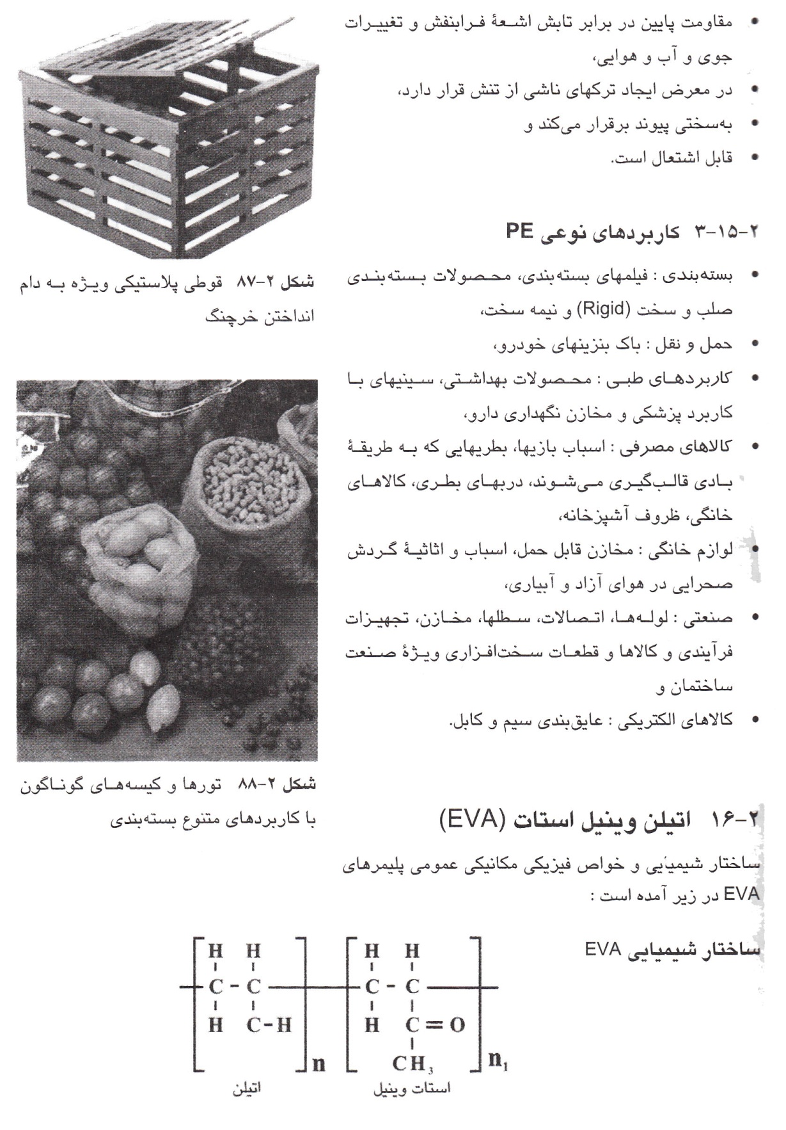
ساختار شیمیایی و خواص مکانیکی عمومی پلیمرهای EVA در زیر آمده است:
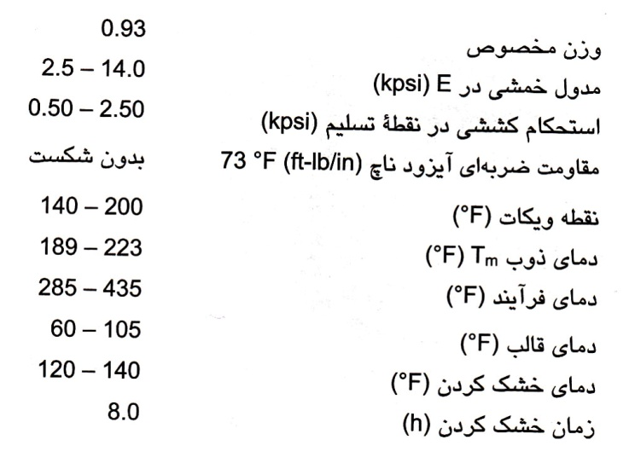
2-17 اتیلن N- بوتیل اکریلات (ENBA)
این کوپلیمرها، بسیار انعطافپذیر و چقرمه بوده و مقاومت در برابر پارگی بالایی دارند، همچنین چقرمگی دمایی پایین و خواص نوری مطلوبی دارند. مقدار بوتیل اکریلات این رزینها از 5 تا 20% تغییر میکند. کوپلیمرهای ENBA در کاربردهای بسته بندی انعطافپذیر و پوشش دهی اکستروژن مورد استفاده قرار گرفتهاند. این پلیمرها به دماهای فرآیند نمون گرمایی بالاتری نیاز داشته و خواص دما – پایین نیاز دارند و خواص درزبندی حراراتی هم دارند که از طریق کوپلیمرهای EVA قابل مقایسه میباشد.
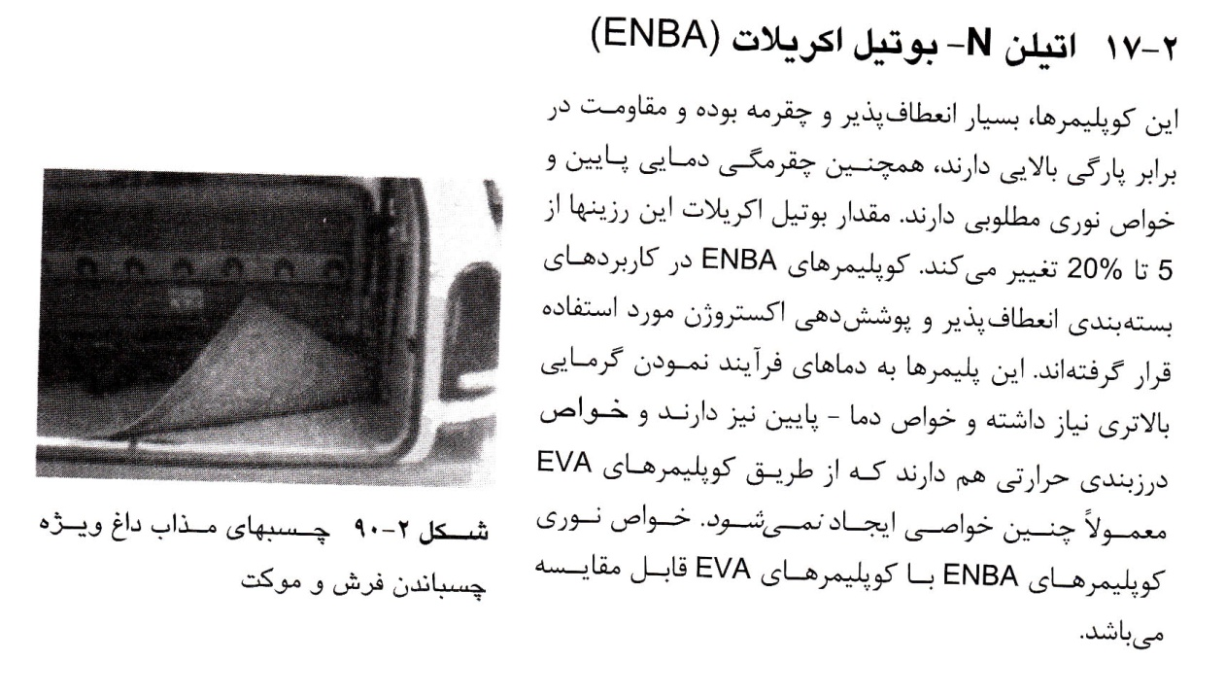
2-18 اتیلن متیل (EMA)
این دسته از رزینهای کوپلیمری ، خواصی شبیه به خواص کوپلیمرهای ENBAدارند ولیکن آنها به صورت انواع تجاری خاصی تولید میشوند که توسط اداره غذا و داروی آمریکا (FDA) مورد تأیید و تصویب قرار گرفته است.
در نتیجه، رزینهای کوپلیمر EMA ، در بستهبندیهای انعطافپذیر مواد غذایی یعنی کاربردهایی که با شفافیت بالا، چقرمگی دمایی پایین و استحکام پارگی خوب ، نیاز است، مورد استفاده قرار میگیرند.
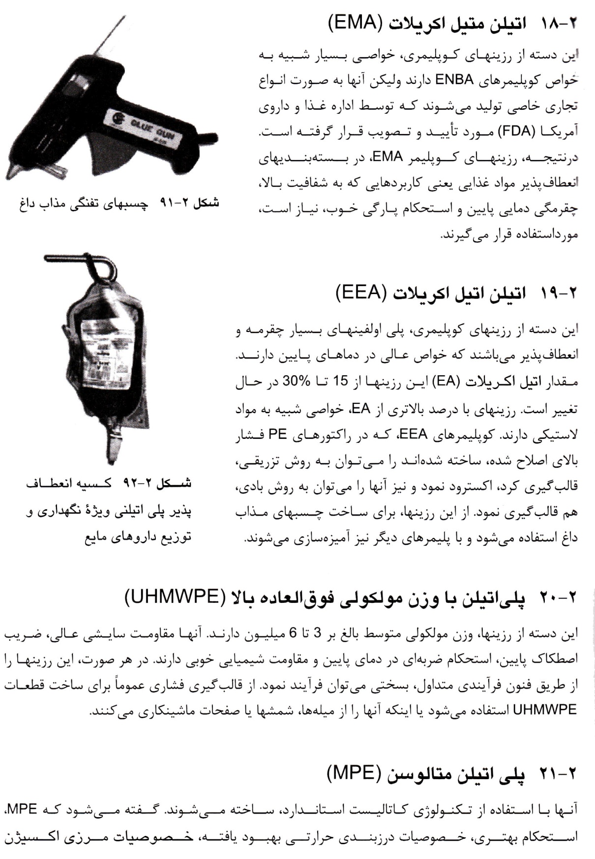
2-19 اتیلن اتیل اکریلات (EEA)
این دسته از رزینهای کوپلیمری ، پلی اولفینهای بسیار چقرمه و انعطافپذیر میباشند که خواص عالی در دماهای پایین دارند. مقدار اتیل اکریلات (EA) این رزینها از 15 تا30% در حال تغییر است. رزینهای با درصد بالاتری از EA، خواصی شبیه به مواد لاستیکی دارند. کوپلیمرهای EEA، که در راکتورهای PE فشار بالای اصلاح شده، ساختهشدهاند را میتوان به روش تزریقی ، قالبگیری کرد، اکسترود نمود و نیز آنها را میتوان به روش بادی، هم قالبگیری نمود. از این رزینها ، برای ساخت چسبهای مذاب داغ تستفاده میشود و با پلیمرهای دیگر نیز آمیزهسازی میشوند.
2-20 پلی اتیلن با وزن مولکولی فوق العاده بالا (UHMWPE)
این دسته از رزینها، وزن مولکولی متوسط بالغ بر 3 تا 6 میلیون دارند. آنها مقاومت سایشی عالی ، ضریب اصطکاک پایین، استحکام ضربهای در دمای پایین و مقاومت شیمیایی خوبی دارند. در هر صورت، این رزینها را طریق فنون فرآیندی متداول، بسختی میتوان فرآیند نمود. از قالب گیری فشاری عموماً برای ساخت قطعات UHMWPE استفاده میشود یا اینکه آنها را از میلهها ، شمشها یا صفحات ماشینکاری میکنند.
2-21 پلی اتیلن متالوسن (MPE)
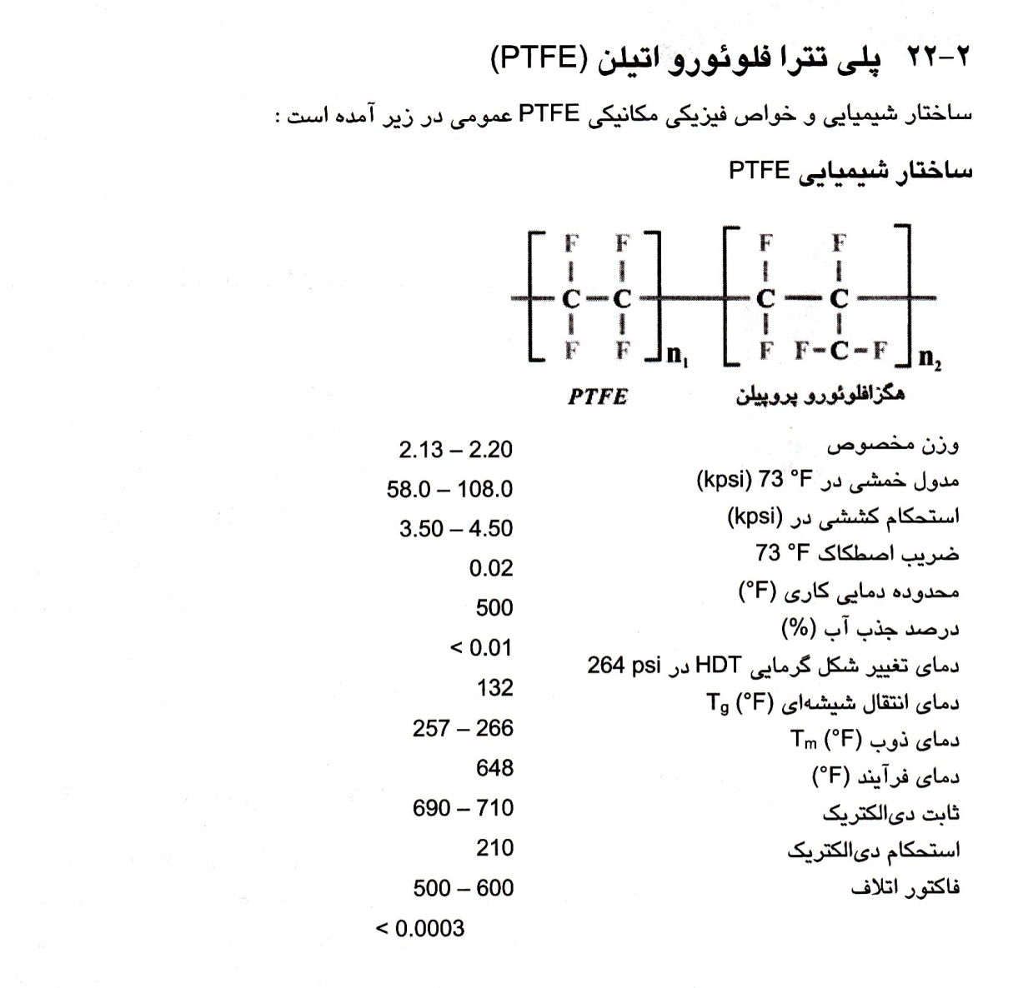
آنها با استفاده از تکنولوژی کاتالیست استاندارد، ساخته میشوند گفته میشود که MPE ، استحکام بهتری ، خصوصیات درزبندی حرارتی بهبودیافته، خصوصیات مرزی اکسیژن (Oxygen banier characteristics) و رطوبت بهتر و وضوح و شفافیت بالا و نیز چقرمگی بزرگتری دارد. همچنین، مشخص شده است که با فعالیت کاتالیستی بالای متالوسن، به طور واقعی باقیماندههای کاتالیست را حذف میکند. رزینهای MPEنسبت به رزینهای LLDPE گرانتر بوده و سختتر فرآیند میشوند.

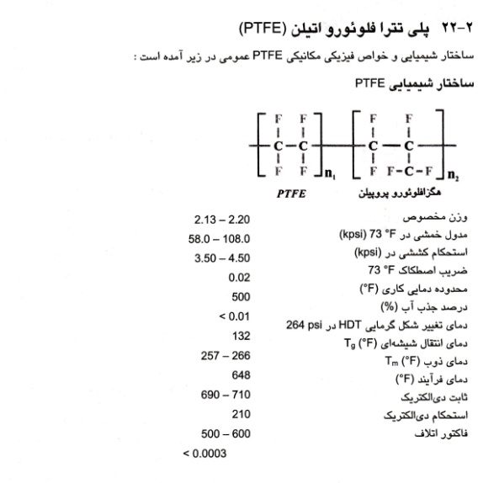

2-22-1 مزایای PTFE
- به لحاظ میل ترکیبی، فعالیت شیمیایی و واکنش پذیری ، فوقالعاده خنثی و بیاثر تا کنون هیچ مادهای پیدا نشده است که بتواند PTFE را در خود حل کند.
- غیر قابل اشتعال
- مقاومت عالی در برابر تابش هستهای ، اشعۀ فرابنفش و اوزون ($O_{3}$)
- مقاومت شیمیایی عالی، PTFE واقعاً تحت تأثیر هیچ یک از گروههای اصلی مواد شیمیایی مانند اسیدها، بازها و حلالها قرار نمیگیرد.
- خصوصیات خزشی پایینی دارد
- خواص الکتریکی عالی دارد
- در دمای محیط، استحکام مکانیکی خوبی دارد
- نفوذپذیری عالی
- پایداری اکسایشی عالی
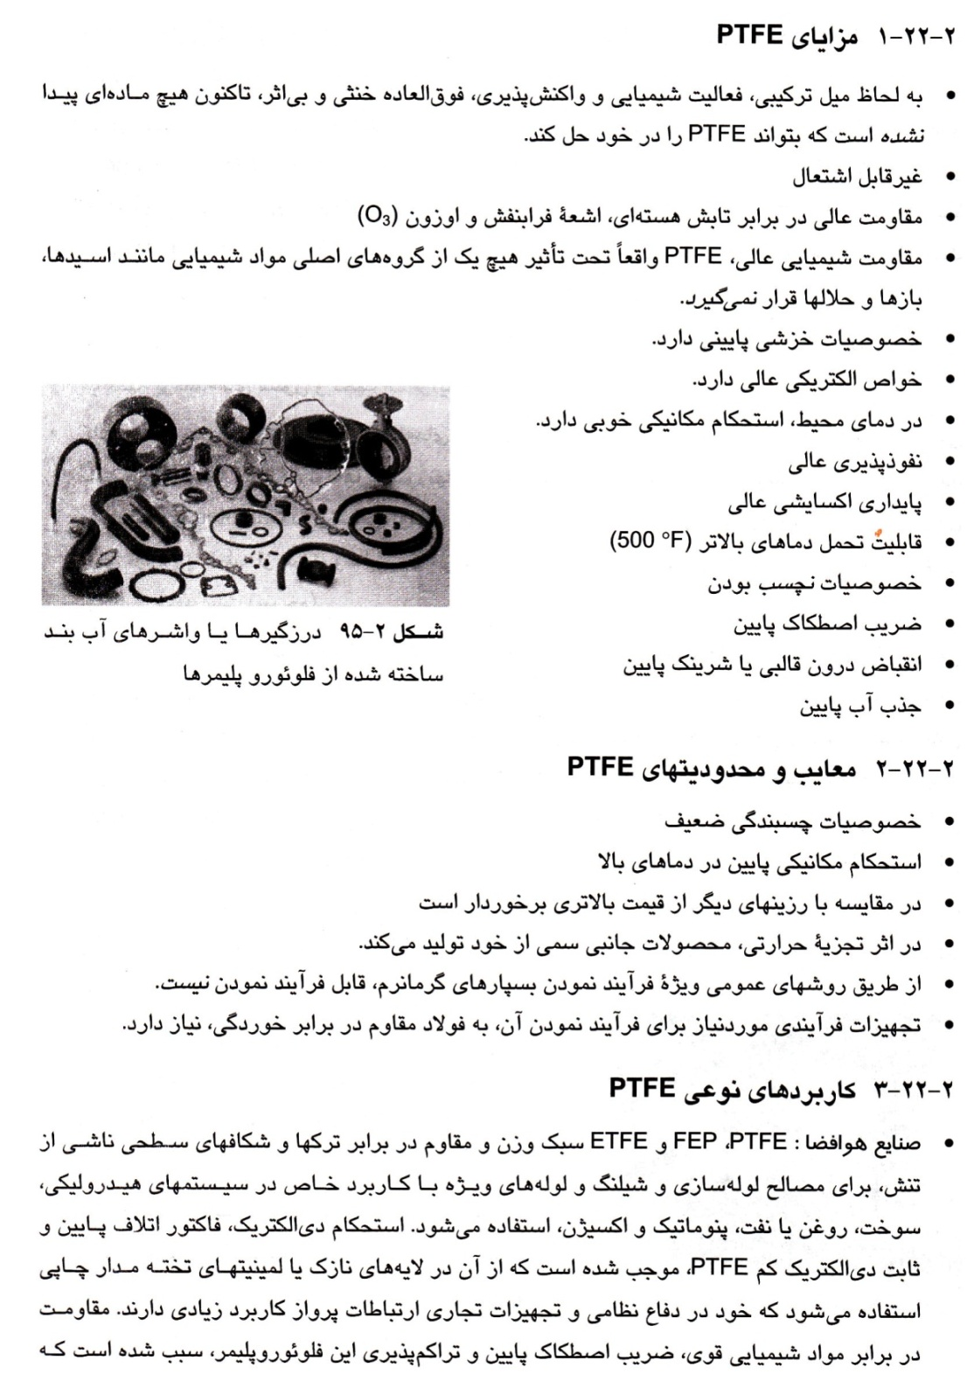
- قابلیت تحمل دماهای بالاتر (${500}^{°}F$)
- خصوصیات نچسب بودن
- ضریب اصطکاک پایین
- انقباض درون قالبی یا شرینک پایین
- جذب آب پایین
2-22-2 معایب و محدودیتهای PTFE
- خصوصیات چسبندگی ضعیف
- استحکام مکانیکی پایین در دماهای بالا
- در مقایسه با رزینهای دیگر از قیمت بالاتری برخوردار است
- در اثر تجزیۀ حرارتی ، محصولات جانبی سمی از خود تولید میکند.
- از طریق روشهای عمومی ویژۀ فرآیند نمودن بسپارهای گرمانرم، قابل فرآِند نمودن نیست.
- تجهیزات فرآیندی مورد نیاز برای فرآیند نمودن آن، به فولاد مقاوم در برابر خوردگی ، نیاز دارد.
2-22-3 کاربردهای نوعی PTFE
- صنایع هوافضا : PTFE،FEP و ETFE سبک وزن و مقاوم در برابر ترکها و شکافهای سطحی ناشی از تنش، برای مصالح لوله سازی و شیلنگ و لولههای ویژه با کاربرد خاص در سیستمهای هیدرولیکی ، سوخت، روغن یا نفت، پنوماتیک و اکسیژن، استفاده میشود. استحکام دی الکتریک، فاکتور اتلاف پایین و ثابت دی الکتریک کم PTFE موجب شده است که از آن در لایههای نازک یا لمینتهای تخته مدار چاپی استفاده میشودکه خود در دفاع نظامی و تجهیزات تجاری ارتباطات پرواز کاربرد زیادی دارند. مقاومت در برابر مواد شیمیایی قوی، ضریب اصطکاک پایین و تراکم پذیری این فلوئوروپلیمر ، سبب شده است که از آن به عنوان دزدگیر یا آب کننده در موتورهای توربین، یا آلترناتورها و مولدهای چرخشی استفاده شود.
- کاربردهای خودرویی : دزدگیرها (واشرها) و رینگهای انتقال نیرو و فرمان خودرو (Power Steering) کابل کنترل مکانیکی و آسترهای شیلنگ سوخت، پوششهای گسکت، کمپرسور و دزدگیرهای جاذب شوک، ETFE به صورت پوشش سخت سیم اکسترود میشود تا اجزای تشکیل دهندۀ سیم را از آسیب دماهای موتور داغ و سایش محافظت کند. همچنین در کاربردهای حفاظ به عنوان یک سد یا مانع در برابر گرما، تحت شرایط کاربردی در زیر کاپوت عمل میکند.
- مواد پتروشیمیایی : لولههای داخلی که در نقش آستر و پوشش داخلی استفاده میشوند، پمپها، مخازن فیتینگها، پرکنندههای ستون و تجهیزات فرآیندی
- کاربردهای طبی : پیوندهای رگ، وصلههای ترمیمی عروق قلب، غشاهای جراحی ، وصلههای ترمیمی ، بافت نرم، بخیهها، پیوندها، لولهها یا سوزنهای ظریف جراحی (Catheters) و سیستمهای لولهکشی برای آزمایشگاههاCathetersدرپزشکی، لولهای است که آن را میتوان به درون حفره، مجرا یا حجمی از بدن برای تزریق4 یا تخلیه ازطریق وسایل جراحی وارد کرد که غالباً نرم ، نازک و انعطافپذیر و یا بزرگتر سخت و جامد است.
- ساخت و تولید نیمه هادی : PFA و PVDF برای لولهکشی، پمپها و شیرها در سیستمهای جابهجایی سیال در اتاقهای تمیز به کار میرود. کارتریجهای فیلتر(فشنگهای صافی) با اجزای تشکیل دهندۀ غشایی PTFE یا PVDF ، برای فیلترها مورد استفاده قرار میگیرند که خود از طریق اجزای دیگری پشتیبانی میشوند که به روش قالبگیری تزریقی از PFA یا PVDF ساخته شدهاند. حاملهای ویفر(Wafer Carriers)، کاستهای فرآیند نمودن (Processing Cassettes)، تجهیزات کارگاهی و دستگاهی مرطوب (Wet bench equipment)مخازن شستشو ، روی پیشخوانها یا رومیزیها، سینکها و لایههای داخلی یا آسترهای پوششی درون شبکه ها یا گالنهای 55(لیتری). PFA برای بسته بندی ، جابهجایی و نقل و انتقال مواد شیمیایی فرآیندی ویژۀ اتاق پاک، ذخیره سازی و نگهداری و حمل و نقل مواد شیمیایی پساب و فاضلاب مورد استفاده قرار میگیرد.
- کاربردهای الکترونیکی والکتریکی : کابل همگانی با شناسۀ تأیید شده ، تجهیزات مربوط به زنگ خطر آگاهی دهندۀ آتش و هواپیما، بسترهای پایۀ تختههای مدار چاپی و کابلها
- کاربردهای دیگر : ظروف پخت و پز نچسب، پوشش دهی و آغشته سازی پکینگهای (مجموعه آببندها) شیر و پمپ، پوششدهی بر روی پارچۀ شیشه، مقاومت بسیار بالایی را در برابر هوازدگی،
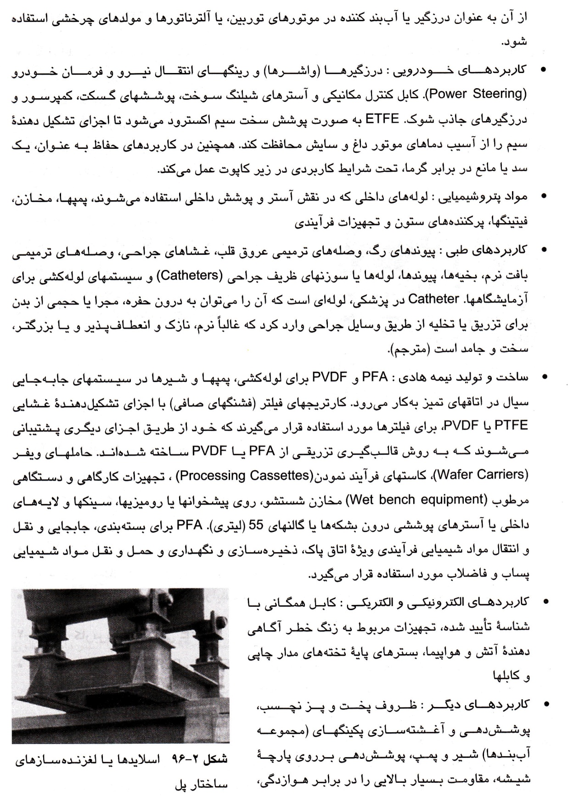
شرایط آب و هوایی و نیز در برابر تابش فرابنفش پدید میآورد. پارچۀ شیشهای پوشش داده شده با PTFE به عنوان مادۀ پوشش دهنده پشت بام ساختمان (به جای قیرگونی) به کار رفته است. فلوئوروپلیمرها به عنوان یک مادۀ ضد آب که دارای قابلیت عبور هوا از منافذ خود میباشد و جداکنندههای مه و غبار به کار رفتهاند.
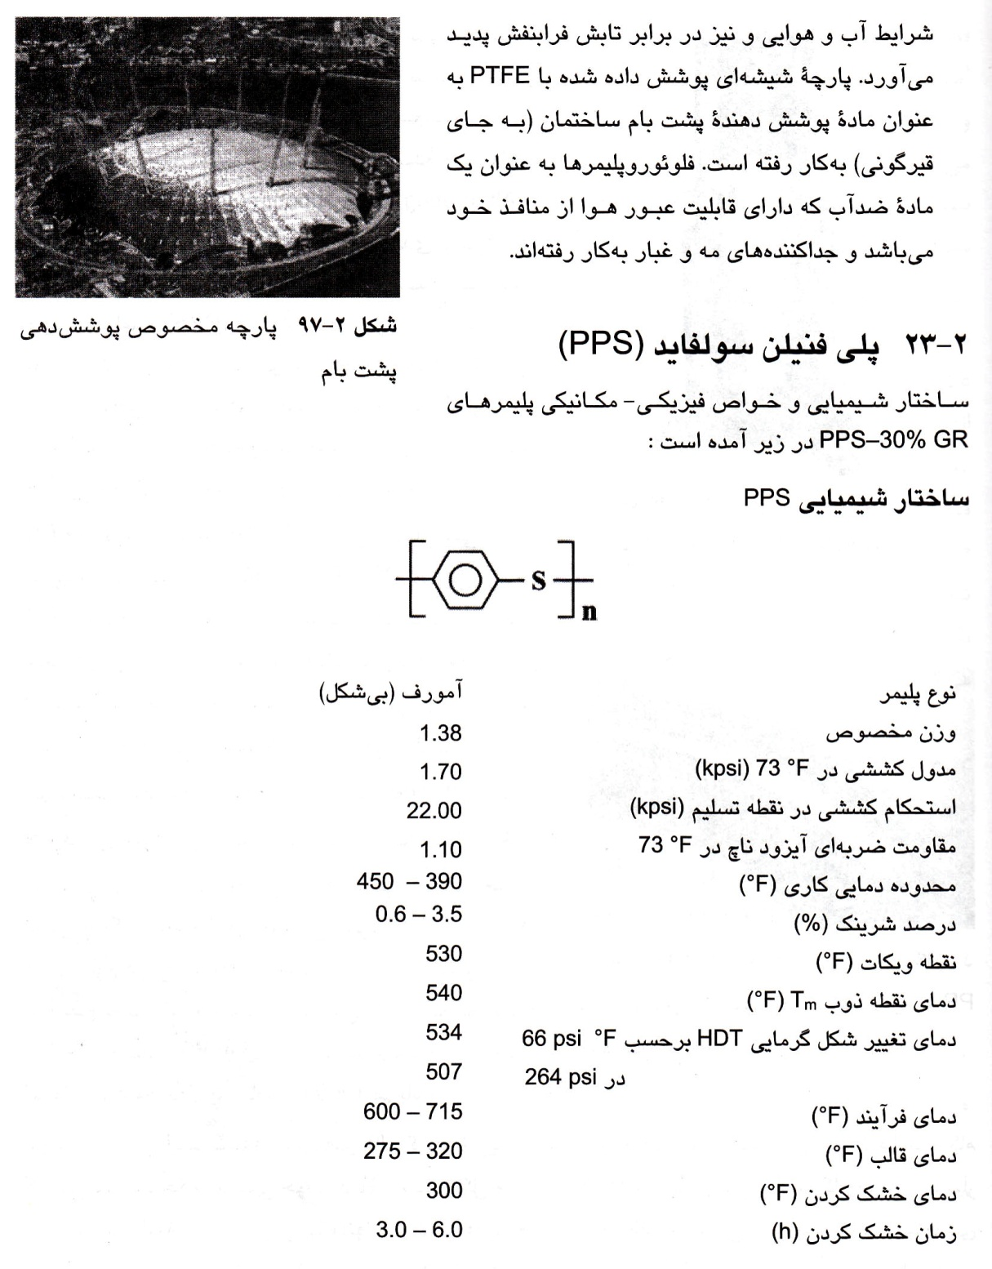
2-23 پلی فنیلین سولفاید (PPS)
ساختار شیمیایی و خواص فیزیکی – مکانیکی پلیمرهای PPS-30% GR در زیر آمده است:
ساختار شیمیایی PPS
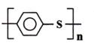
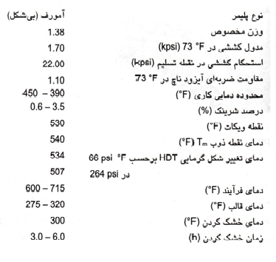
2-23-1 مزایای PSS
- قابل استفادۀ گسترده در $450℉$
- مقاومت تابشی خوب، مقاومت در برابر حلال خوب و مقاومت شیمیایی مطلوب
- پایداری ابعادی عالی و جذب آّ و رطوبت پایین
- غیرقابل سوختن (Non-burning)

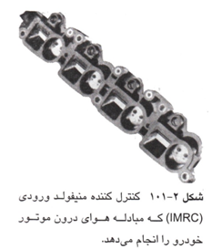
2-23-2 معایب و محدودیتهای PPS
- از طریق هیدروکربنهای کلردار مورد حمله قرار میگیرد.
- برای رسیدن به استحکام ضربه ای بالا، افزودن فیلرها الزامی است.
- در مقایسه با رزینهای دیگر، قیمت رزین بالاست.
- فرآیند نمودن آن سخت و دشوار است ( دمای ذوب بالایی دارد).
2-23-3 کاربردهای نوعی PPS
کاربردهای الکتریکی و الکترونیکی : سوکتها (پریزهای برق)، قالب سیم پیچها، نگهدارنده های زغال موتور(Motor brush holders)، رابطها، مدار مجتمع (IC)، غلاف پوشانیهای خازن، کلیدها (Switches)، پایه ساعتهای الکترونیکی و اجزای تشکیل دهندۀ رله،
- کاربردهای مکانیکی و شیمیایی : بدنه های پمپ، پره های دوار، لوله های باریک پمپ، صفحات انتهایی، اجزای تشکیل دهندۀ شیر، سخت افزار میدان نفتی، سپرهای حرارتی، حسگرها ی دیگ بخار یا بویلر و جریان سنجها،
- کاربردهای خانگی : بدنۀ لوازم خانگی، دستگیره ها، اجزای درونی، اجزای تشکیل دهندۀ آون میکرو – ویو، درایوهای ویژۀ کامپیوتر و عایق های حرارتی،
- کاربردهای خودرویی : سیستم کنترل آلودگی، وسایل مربوط به حسگر، سوخت و اشتعال و سیستم های ترمزکننده، سوکت ها یا پریزهای برق، سیستم خنک کننده، واحدهای تهویۀ مطبوع هوا و قطعات سازندۀ ژنراتور (مولد) و آلترناتور.
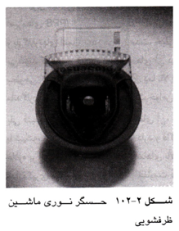
2-24 پلی پروپیلن(PP)
ساختار شیمیایی و خواص عمومی هموپلیمر پرنشده PP در زیر آمده است :
ساختار شیمیایی پلی پروپیلن (PP)
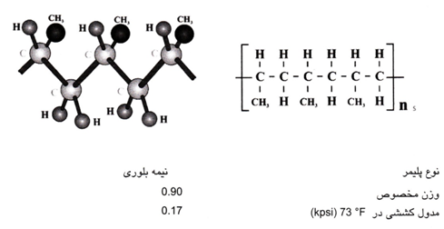
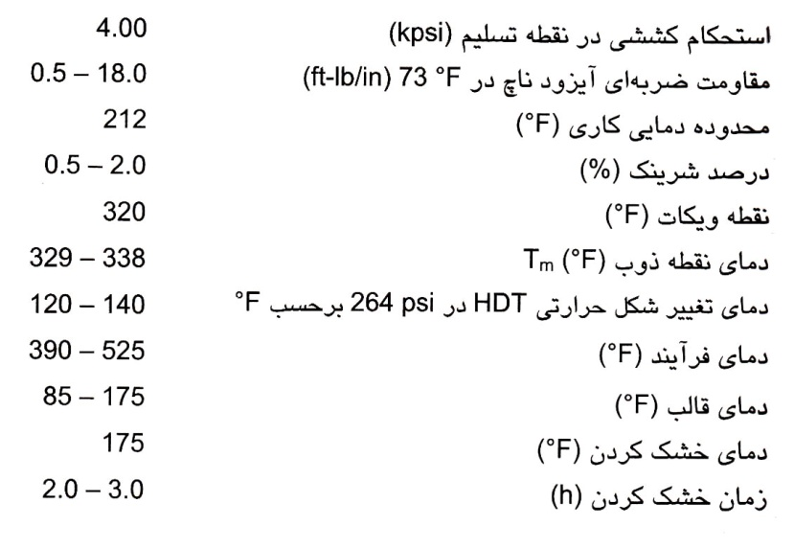
2-24-1 مزایای PP
- پلیمرهای سبک تربا دانسیتۀ پایین ($0.9{g/cm}^{3}$)
- نقطۀ ذوب بالا ($329-338 {g/cm}^{3}$)،
- دماهای کاربرد نهایی در حدود $212℉$،
- مقاومت شیمیایی خوب در برابر هیدروکربن ها، الکلها و معرفهای غیراکسیدکننده،
- مقومت خستگی خوب (دربها یا سرپوشها لولادار با طول عمر کامل) و
- از طریق همۀ روشهای فرآیندی ویژۀ بسپارهای گرمانرم، می توان PP را فرآیند نمود و شکل داد : قالب گیری تزریقی، قالب گیری فشاری، قالب گیری بادی، اکستروژن، فیلم های ریخته گری شده و شکل دهی حرارتی،
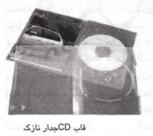
2-24-2 معایب و محدودیت های PP
- از طریق UV تخریب می شود،
- قابل اشتعال، ولیکن انواع تجاری FR (دارای خاصیت به تأخیر انداختن شعله) در دسترس می باشد،
- بوسیله حلالهای کلردار شده و آروماتیک تحت حمله قرار می گیرد،
- به سختی پیوند می دهد و
- چندین فلز، تخریب اکسایشی را سرعت می بخشند.
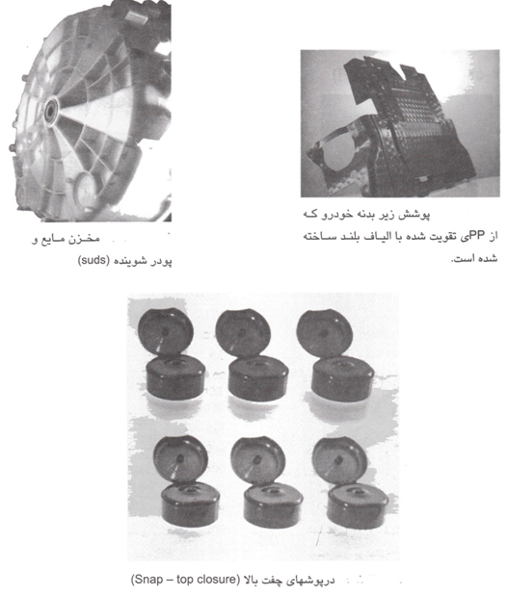

2-24-3 کاربردهای نوعی PP
- بسته بندی : فیلم های بسته بندی انعطاف پذیر، فیلم های بسته بندی که به طور دو محوری جهت داده شده اند،
- پارچه ( فابریک ) : تک رشته جهت داده شده و کشیده شده، نوارهای باریک ویژۀ منسوجات، قالی بافی، پارچه های طبی ایزوله شده و پوششهای پشتی فرش بافته شده،
- کاربردهای خودرویی : اجزای داخلی، ضربه گیرها، اسپویلرها، سیستم های خروج هوا، اجزای زیر کاپوت، خرطومی (فانوسی) محافظ سر چرخ.
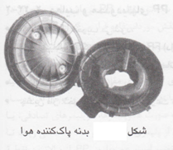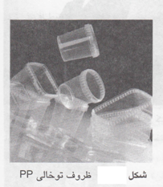

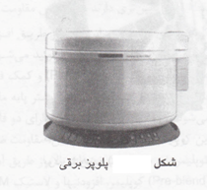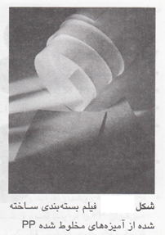
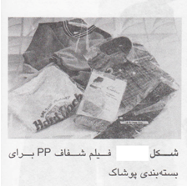

- مراقبتهای طبی و شخصی : محصولات بهداشتی، کالاهای خانگی و سینیهای با کاربرد طبی، صافی ها یا آبکشها، و ظروف توخالی،
- کالاهای مصرفی : سرپوشها (Closures)، درپوشهای فوقانی، اسپریها، بسته بندی صلب و نیمه صلب، قابهای ویدئو کاست، اسباب بازیها، سخت افزار برقی، بدنۀ لوازم خانگی و اجزای تشکیل دهندۀ آنها، اسباب و اثاثیه گردش صحرایی و بیرون از شهر در هوای آزاد و چمدان سفر و
- بطریها : بطری های کششی قالب گیری شده به روش قالب گیری بادی تزریقی با سفتی، مقاومت ضربه ای و شفافیت عالی.

2-25 پلی استایرن (PS)
ساختمان شیمیایی و برخی از خواص فیزیکی – مکانیکی پلیمرهای PS در زیر آمده است :
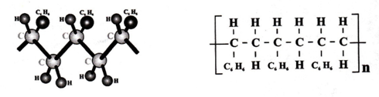
2-25-1 مزایای PS
- شفافیت نوری،
- جلا و برق بالا،
- انواع تأیید شده توسط ادارۀ غذا و داروی آمریکا (FDA Grsndes) در دسترس می باشند،
- از طریق تمام روشهای فرآیند نمودن ویژۀ بسپارهای گرمانرم، می توان آنها را فرآیند نمود و شکل داد،
- قیمت پایینی دارند،
- پایداری ابعادی خوب و
- صلبیت و عدم انعطاف پذیری خوب.
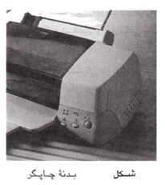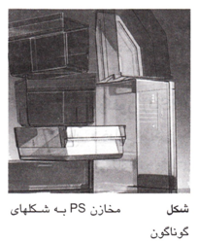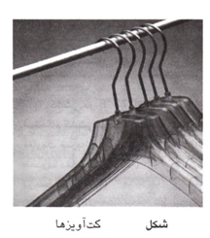
2-25-2 معایب و محدودیتهای PS
- قابل اشتعال ولی انواع FR از آن در دسترس می باشند،
- مقاومت ضعیف در برابر حلال و از طریق بیشتر مواد شیمیایی تحت حمله قرار می گیرند،
- هموپلیمرها شکننده می باشند،
- در معرض ایجاد ترکها و شکاف های ناشی از تنش و محیط عمل قرار دارند و
- پایداری حرارتی ضعیف .

2-25-3 کاربردهای نوعی PS
- ظروف مصرفی تنها، همانند بشقابها، لیوانها فنجانها،
- کالاهای ویژۀ بسته بندی همانند جعبه های کاست و قابهای نازک و ظریف CD،
- کالاهای مقاوم مصرفی همانند ظروف خانگی و قوطیها یا مخازن نگهدارندۀ ویژۀ مواد آرایشی،
- بسته بندیهای ویژه مواد دارویی و پزشکی که به روش بادی قالبگیری شده اند،
- ورقه های جامد اکسترود شده، ورقه های فوم شده یا جهت داده شده در دو سو (Biaxially oriented sheets) برای شکل دادن حرارتی، از آمیزه های مخلوط شده با کوپلیمر دسته ای استایرن – بوتا دی ان رابر (PS-SBR) ،در جاهایی که شفافیت و چقرمگی مطلوب است، استفاده می شود.
- ورقه های پلاستیکی در نقش پرده مقابل دوش حمام، با سطح قبل چاپ براحتی رنگ می شود،
- کالاهای بسته بندی فوم شده ویژۀ مواد غذایی همانند سینی ها، مخازن قابل تعویض، عایق بندی ساختمان و مواد بکار رفته در مصالح ساختمانی و صنعت ساختمان،
- کالاهایی که در تماس مستقیم با مواد غذایی هستند و از PS جهت داده شده ساخته شده اند، همانند قوطیهای نگهداری کلوچه و سبدها یا سینی های شکلات و
- قطعات قالبگیری شده و اجزای داخلی یخچالها و لوازم خانگی دیگر، کالاهای مقاوم مصرفی همانند اسباب بازیها، ظروف خانگی، ویدئو کاست ها.
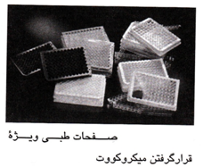
2-26 پلی سولفون (PSU)، پلاستیک مهندسی
ساختار شیمیایی و خواص مکانیکی عمومی پلیمرهای PSU - 30% GR. در زیر آمده است :
ساختار شیمیایی PSU
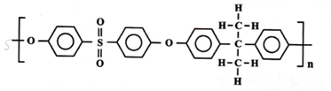

2-26-1 مزایای PSU

- دمای تغییر شکل گرمایی (HDT) برابر $345 ℉$ در psi 246،
- شاخص دمایی استفادۀ مداوم UL برابر $350 ℉$،
- مقاومت ویژۀ (resistivity) و خواص استحکام دی الکتریک بالا،
- مقاومت بالا در برابر سوختن بدون افزودنیهای به تأخیرانداز شعله (FR)،
- پایداری حرارتی عالی،
- مقاومت عالی در برابر تخریب حرارتی،
- مقاومت شیمیایی خوب،
- مقاومت بالا در برابر قلیاها، محلولهای نمک و اسیدهای معدنی آبی،
- از فنول متداول گرمانرم برای تبدیل استفاده شده است و
- از خانوادۀ PSU، هم پلیمرهای گرمانرم (ترموپلاستیک) و هم گرماسخت (ترموست) تهیه، تولید و عرضه شده اند که قابل دسترس می باشند.

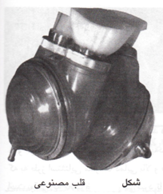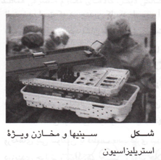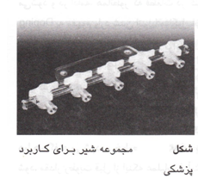
2-26-2 معایب و محدودیتهای PSU

- قیمت بالای رزین،
- مقاومت پایین در برابر شرایط نامساعد جوی، در معرض ترک زایی ناشی از تنش قرار دارد،
- محلول در حلالهای آلیفاتیک کلردار، همانند متیلن کلراید، کلروفوم و تری کلرو اتیلن،
- به طور جزئی در استرها و کتنها حل شده است،
- استحکام ضربه ای آیزود ناچ پایین،
- ویسکوزیته نسبت به دما بسیار حساس است،
- فرآیند نمودن به فشارهای قالبگیری تزریقی بالا، دماهای لولۀ طویل اکسترودر (barrel) بالا و دماهای قالب بالا نیاز دارد و
- PSU آب را جذب می کند (% 0.85).

2-26-3 کاربردهای نوعی PSU

- صنعت ساختمان و مصالح ساختمانی : بستها و نگهدارنده های لوله کشی آبکاری شده و عایقها،
- لوازم خانگی اصلی : اجزای تشکیل دهندۀ آون میکرو ویو،
- لوازم خانگی کوچک : دستگیره های مو خشک کن آبکاری شده،کاربردهای پزشکی : پنس (Pans )، تجهیزات بیمارستانی، قطعات الکترونیکی، پوششهای بسته بندی، قابهای صافیها و فرآورده های آزمایشگاهی که به استریلیزاسیون نیاز دارند،
- ظروف خانگی : سینیهای آون میکرو – ویو، کاسه ها و پیاله ها و پوشها (Covers).

2-27 پلی وینیل کلراید (PVC)
ساختار شیمیایی PVC و خواص فیزیکی – مکانیکی عمومی پلیمرهای PVC صلب و سخت در زیر آمده است :
ساختار شیمیایی PVC

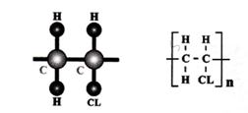

2-27-1 مزایای PVC
- به کمک تمام روشهای ویژۀ بسپارهای گرمانرم، آنها را می توان فرآیند نمود،
- دامنۀ گسترده ای از انعطاف پذیری، دارند که این خاصیت به موجب افزودن مقادیر متغیری از نرم کننده امکان پذیر می شود،
- نسبتاً ارزان هستند،
- غیرقابل اشتعال می باشند،
- مقاومت خوبی در برابر هوازدگی و شرایط نامساعد آب و هوایی از خود نشان می دهند،
- پایداری ابعادی مطلوبی دارند و
- مقاومت عالی در برابر آب و محلولهای آبی از خود نشان می دهند.

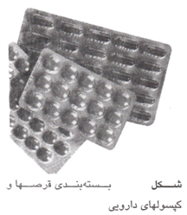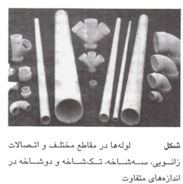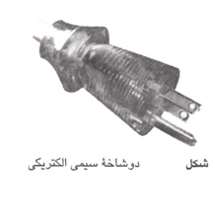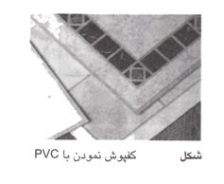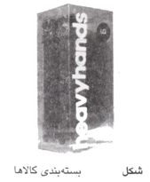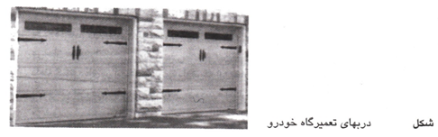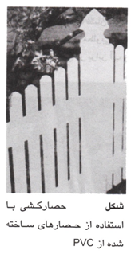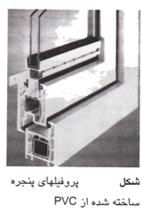
2-27-2 معایب و محدودیتهای PVC
- به وسیلۀ حلالهای قوی همانند هیدروکربن های آروماتیک، کتن، استرها و حلالهای کلردار شده، شدیداً مورد حمله قرار می گیرد،
- توانایی حمل گرمایی محدودی دارد،
- در اثر تخریب حرارتی پلیمر، هیدروکلریک اسید تولید می شود،
- به وسیلۀ ترکیبات گوگردی، لکه دار و رنگی می شود و
- دانسیتۀ بالاتری نسبت به بسیاری از پلاستیکهای دیگر دارد.

2-27-3 کاربردهای نوعی PVC
- کاربرد در صنعت ساختمان : لوله، لوله های سیم پوش باریک، اتصالات، دیوارپوش، دربها و پنجره ها،
- سازه های ساختمانی تجاری و اقامتی : ورقۀ وینیلی انعطاف پذیر و پوشش دهی کف با کاشی، عایق کردن و پوشش دهی سیم، نوار الکتریکی، جعبه ها و پوششهای دیوار، پارچه های پوشش داده شده با وینیل و پارچه های پرده و رومبلی منزل، پرده های حمام، پرده کرکره یا سایه روشنهای پنجره، روکش دیوار، قاب عکس ها، شیلنگ آبیاری باغ، جدول و حاشیه چمن، آسترها یا پوشش های داخلی استخر شنا،
- کالاهای تفریحی و ورزشی : اسباب بازیها و کفشهای ورزشی،
- کالایهای مصرفی : لوازم خانگی، چمدان، کیف دستی، پوشاک و لباس زیر نوزاد، کفش،
رومیزی، نوار چسب، برچسب هاف جلد کتاب و دفتر و کارتهای اعتباری،
- کاربردهای خودرویی : پانلهای درب داشبورد، پارچۀ رویۀ صندلیها و تودوزی ماشین، تکیه گاه های بازو، کنسولهای وسط (Center consoles)، سرپوشهای وینیلی، قالبهای قسمتهای مختلف بدنه، موکتهای کف، درزبندها و کاغذهای کالک ویژۀ نقشه کشی،
- کاربردهای ویژه در صنایع بسته بندی و صنایع پزشکی : بطریهای مات و شفاف، بسته بندی انعطاف پذیر و سخت، فیلمهای شفاف مخصوص پیچیدن مواد غذایی، دستکشهای طبی، کیسه های ذخیره و نگهداری خون، لوله ها و شیلنگهای مختلف و سینیهای ویژۀ تجهیزات تست.

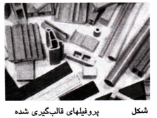

2-28 استایرین اکریلونیتریل (SAN)
ساختمان شیمیایی و برخی از خواص فیزیکی – مکانیکی پلیمرهای SAN پر نشده در زیر آمده است :
ساختمان شیمیایی SAN

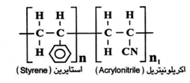

2-28-1 مزایای SAN
- SAN، به لحاظ نوری شفاف، سخت و صلب است. پایداری ابعادی آن عالی است ومقاومت خوبی در برابر ترکزایی ناشی از تنشهای محیطی از خود نشان می دهد.
- OSA و ASA، محصولاتی مات و کدر، صلب وشکننده مشابه با ABS می باشند ولیکن ویژگیهای مقاومت در برابر شرایط نامساعد جوی صحرایی بهتری دارند و از پایداری سطح مطلوبی برخوردار می باشند.
- OSA به عنوان یک لایۀ فوقانی محافظ (Protective cap larger) بر روی بسترهای پایۀ گوناگون، به منظور کواکستروژن ( روزن رانی کمکی با دو یا چند پلیمر مختلف )، ماده ای ایده آل می باشد. 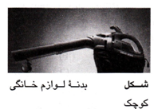
- نسبت به پلی استایرن، مقاومت در برابر حلال، در این نوع پلیمر، بهبود یافته است.

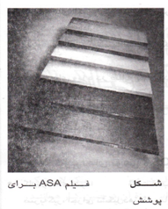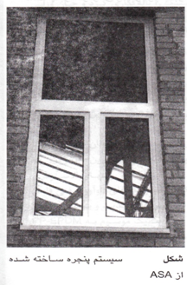
2-28-2 معایب و محدودیتهای SAN
- پلیمری جاذب رطوبت است، بنابراین به پیش گرم و پیش خشک کنردن نیاز دارد، قبل از اینکه فرآیند شود.
- نسبت به تأثیرات جهت گیری ساختاری بسیار حساس است.
- عملیات حرارتی و خنک سازی بعدی (Annealing) بر روی قطعات با ضخامت بالا، قطور و سنگین، تنش های باقیمانده در درون قطعه را در اثر قالبگیری کاهش می دهد.
- قابلیت حرارتی پایین یعنی دماهای بالاتر از $175 ℉$ را نمی تواند تحمل کند.

2-28-3 کاربردهای نوعی SAN
- کاربردهای خاص در صنعت خودرو : لنزهای دستگاهی، پشتیبانهای قاب دستگاه، درپوش بدنۀ باتری،
- مصالح ساختمانی و صنعت ساختمان : قابهای پنجره، شیشه دربهای ضد طوفان، قطعات و کلگیهای نگه دارنده لوله کشی خانه ها، نازلهای آئروسلها ( سردوشیهای ویژۀ پاشیدن قطرات ریز ) و قوطیهای رنگ،
- لوازم خانگی : اتصالات تخلیۀ ماشین لباسشویی، پانلهای کنترلی و دربها،
- کاربردهای پزشکی : اتصالات درون رگ، بدنۀ فیلترها و وتحدهای دیالیز خون،
- کاربردهای الکترونیکی : توپی های مرکزی کایت های ویدئویی و لنزها، قطعات تلفن، جعبه تقسیمهای سیم کشی و پوششهای غبارگیر،
- ظروف خانگی : گیلاسها، کاسه ها، لیوانهای آب، درپوش کیک، دسته های مسواک، موهای زبر سر مسواک و لوازم حمام،
- کاربردهای ویژه در صنایع بسته بندی : پایه های نمایشگر، بدنه های محتوی لوازم آرایش، لوله های روژ لب و پوششها یا لفافها و
- کاربردهای متفرقه : بدنه های باطری صنعتی، فیلترهای آب خانگی، اجزای تشکیل دهنده پمپ استخر شنا و فندک های سیگار یک بار مصرف.

2-28-4 کاربردهای نوعی OSA و ASA
- کاربردهای خودرویی : قطعات قالب گیری شدۀ بدنه، قطعه تریم داخلی و بیرونی، قطعات مربوط به سپر یا ضربه گیر، اجزای تشکیل دهندۀ وسایل نقلیۀ تفریحی و باربندهای جداشدنی کامیون،
- مصالح ساختمانی و صنعت ساختمان : دیوارپوشهای منازل، ترریم یا یا دکوراسیون داخلی ساختمان، ناودانها، آب روهای شیروانی، جوی کنار خیابان و شیار جدول، حصارکشی و دیواربندی، اجزای تشکیل دهندۀ پنجرۀ کرکره ای و چارچوب پنجره و
- وسایل تفریحی و لوازم اوقات فراغت : اجزای تشکیل دهندۀ پمپ و استخر شنا، لوازم اسکی یا وسایل حرکت روی برف و لوازم و اسباب و اثاثیۀ ویژۀ گردش صحرایی.

